T.C.

NECMETTİN ERBAKAN ÜNİVERSİTESİ

SOSYAL VE BEŞERİ BİLİMLER FAKÜLTESİ

TARİH BÖLÜMÜ

LİSANS BİTİRME TEZİ

DÂRÜ’Z ZAFER ŞEHR-İ SÜLEHÂ (AKSARAY)

ŞEHİTLER DİYARI SULTANHANI

DANIŞMAN

DOÇ. DR. BEKİR BİÇER

HAZIRLAYAN

HİLAL TELLİ

KONYA,2017

İÇİNDEKİLER

ÖNSÖZ …………………………………………………………………………………..II

GİRİŞ……………………………………………………………………………………..1
- BÖLÜM: SULTANHANI’NIN COĞRAFİ KONUMU VE ÖZELLİKLERİ………………………………………………………………………….2
1.1.SULTANHANI’NIN STRATEJİK ÖNEMİ …………………………………………3
- BÖLÜM : TÜRKİYE SELÇUKLULAR’INDA KERVANSARAYLARIN ÖNEMİ..5
2.1. SULTANHANI KERVANSARAYI …………………………………………………8
- BÖLÜM: TÜRKİYE SELÇUKLULARI DÖNEMİNDE SULTANHANI’NIN ÖNEMİ…………………………………………………………………………………...11
3.1. SULTANHANI’NA İLK YERLEŞEN TÜRKMENLER…………………………...11
3.2. SULTANCIK KÖYÜNÜN KURULUŞU…………………………………………...13
3.3. II. KILIÇARSLAN ZAMANINDA SULTANHANI………………………………..13
3.4. I. ALAADDİN KEYKUBAT ZAMANINDA SULTANHANI……………………..14
3.5. SULTANHANI SAVAŞLARI (1249-1308)………………………………………...15
- BÖLÜM: SULTANHANI’NIN KÜLTÜREL DEĞERLERİ………………………...20
4.1. SULTANHANI MAHALLELERİ VE YERLEŞENLER…………………………...24
4.2. SULTANHANI YAYLALARI VE YAYLACILIK…………………………………25
4.3. SULTANHANI’NIN GEÇMİŞTEN GÜNÜMÜZE ŞEHİT VE GAZİLERİ………..25
SONUÇ…………………………………………………………………………………...28
EKLER…………………………………………………………………………………...29
KAYNAKÇA…………………………………………………………………………….36

ÖNSÖZ
Aksaray, Türkiye Selçuklu Devleti zamanında “Darü’z Zafer Şehri Sühela” olarak zaferler ve sâlihler şehri diyerek anılmıştır. Bu tez çalışmasında bu güzel şehrin tarih kokulu kasabası, Sultanhanı incelenmiştir. Türkiye Selçuklu Devleti zamanında bu nahiyeye yerleşen Türkmen gruplarından söz edilmiştir. Bu kasabanın yeri ve önemi araştırılıp sunulmaya çalışılmıştır. “Sultanhanı Savaşları” adı verilen dönem üzerinde uzunca durulup, tarihe sadece şahitlik etmeyip şehitlik de eden Sultanhanı hakkında ilginç bilgiler sunulmuştur. Çalışmalar sonucu dönemin önemli kadılarından Cemaleddin Huteni hakkında bilgi verilmiş ve şehadet şerbeti içtiği alan tespit edilmiştir.
Öncelikle tez konusunu seçerken şahsi isteklerimi göz ardı etmeyip, yardımlarını da benden mahrum bırakmayan, çok kıymetli danışman hocam Doç. Dr. Bekir BİÇER’e çok teşekkür ederim. Sultanhanı Belediye Başkanı Sayın Fahri Solak beyefendiye de ayrıca teşekkür ederim. Sultahanı’ndan desteğini esirgemeyip, her türlü belgeye sahip olmama vesile olan değerli büyüğüm Sayın Sultanhanı Ülkü Ocakları Başkanı Sadık DUYMAZ beyefendiye, her soruma karşılık verip yanıtsız bırakmayan ve beni her ortamda destekleyen Ahmet AYTAÇ’a, Sultanhanılı şehitlerimizin kıymetli ailelerine, kaynak bulmamda yardımcı olan Hacı Mustafa ALAN’a ve tüm Sultanhanı erkânına, eşrafına çok teşekkür ederim.
Arkamı her döndüğümde varlıklarıyla beni gururlandıran, aldığım her kararın arkasında mertçe duran annem ile babam Mehmet-Habibe TELLİ’ye, AKTAŞ sülalesiyle beraberinde TELLİ sülalesine şükranlarımı ve minnetlerimi iletirim.

Hilal TELLİ
Konya,2017

GİRİŞ
Sultanhanı tarih öncesi ve sonrası devirlerde birçok medeniyetlere kucak açmış, tarihi buram buram topraklarına hapsetmiş bir kasabadır. Ticaretin toplumlar arasında yaygınlaşmasıyla Anadolu’da etkinliğini hayli artırmıştır. Bizans döneminde önemli ticaret yolu uğraklarından olmuştur. Bizans dönemindeki ticaret ehemmiyeti Türkiye Selçuklu Devleti zamanında da devam etmiştir. Osmanlı Cihan Devleti’nde durum farklılaşmış eski ticari önemini yitirmiştir. Günümüzde ise yerli ve yabancı turistlerin Kapadokya bölgesine seyahatinde, kısacık bir tarihi gezintisi olarak kalmıştır.
Önemli ticaret yollarının kavşağı özelliğiyle stratejik olarak her hükümdarın dikkatini çekmiştir. Türkiye Selçuklu hükümdarları bunun bilincinde olup yol üzerinde kervansaraylar yaptırmışlarıdır. Böylelikle bugüne kadar ayakta kalamayanlar olsa da Türkiye coğrafyasında onlarca kervansaray vardır. Bunlardan en ihtişamlısı ve “Türkiye’nin en büyük kervansarayı” olma özelliğine sahip olan Sultanhanı Kervansarayı’dır. Ecdadın bize bıraktığı mukaddes emanetlerden birisidir.

- BÖLÜM: SULTANHANI’NIN COĞRAFİ KONUMU VE ÖZELLİKLERİ
Aksaray, İç Anadolu Bölgesinin güney doğusundadır. Tarihi İpek Yolu’nun önemli merkezlerinden birisi olan Aksaray, günümüzde de doğu-batı ve kuzey-güney yönleri arasında uzanan ana bağlantı yollarının kavşağında yer almaktadır. Aksaray şehri, 37-38 kuzey enlemleri ile 33-35 doğu boylamları arasında80, denizden 980-1000 m. yükseklikte ve 7997 km2 lik yüzölçüme sahip bir yerleşim yeri olup, İç Anadolu Bölgesi’nin Kızılırmak Bölümü’ne girer. Bugün Aksaray doğuda Nevşehir, güneydoğuda Niğde, batıda Konya, kuzeydoğuda Kırşehir ile çevrilidir. Aksaray, Melendiz Dağı’ndan doğarak Tuz gölüne dökülen Uluırmağın ovada geniş bir plato oluşturduğu yerde kurulmuştur.
Sultanhanı ise Konya-Aksaray karayolunun 115. kilometresinde bulunan bir kasabadır. Aksaray’ın 42 km. batısında yer alır. Hasan Dağı, Karacadağ ve Tuz Gölü arasında yer almaktadır. Kasabanın girişi Konya-Aksaray ana hat üzerinde sağ taraftadır. Eskil ilçesinden Aksaray’a doğru uzanan yol üzerindedir. Eşmekaya beldesinin hemen ardında gelen bir yerleşim yeridir. Sultanhanı Kasabası’nın girişi karşısında Yeşiltömek yaylası yer almaktadır. Geniş yayları ve tarlaları mevcuttur. Karasal iklim yaşanmaktadır. Günümüzde yağış çok azdır. Açık bir alan olup, evlerin de seyrek şekilde inşasından ötürü serin bir havası vardır. Yaylacılık bu kasaba için çok önemlidir. Toprak yapısı kurudur. Son dönem Türkiye şartlarından ötürü susuzluk bu topraklarda da boy göstermiştir. Daha önceleri sulu alanlar olarak bilinen yaylalar ve yer altı sularının varlığı zamanla azalmıştır. Tarımda bu yüzden doğal kaynak suları kullanımı çok nadirdir.

  - SULTANHANI’NIN STRATEJİK ÖNEMİ
Sultanhanı günümüzde Kapadokya bölgesi içinde kalıp, turistik güzergâh üzerindedir. Ayrıca günümüzde doğu ile batı transit yolu konumundadır. Yollarının elverişli olması üzerine geçmişte kazandığı bu stratejik önemi günümüzde de sürdürmektedir.
Türkiye Selçukluları döneminde ise Sultanhanı yine önemli yerlerden idi. Anadolu’ya vatanlaştırmaları için getirilen Türkmen grupların ilk yerleştiği yerlerden birisi olmuştur. Sultanhanı civarı yaylalarını yurt tutma amacıyla Türkmen, Yörükan dediğimiz konargöçer gruplar Anadolu’ya ilk gelenlerdir. Buraya yerleşen Türkmenler kimi zaman dağınık kimi zamanda toplu olarak yerleşmişlerdir. Bugünkü Sultanhanı yaylalarından Konya’ya kadar uzanan bir geniş alana hakim olmuşlardır.
Tuz gölünün güney kısımları hayvancılığa oldukça elverişli olduğundan Türkmenler bu alanları seçmişlerdir. Özellikle Sultanhanı tarihte güzel atlar ülkesi diye anılan Kapadokya sınırları içinde olmasıyla atlarını o dönemde buralarda yetiştirmekteydiler. Hatta bu yüzden “Atçekenler” olarak anılan bir bölge dahi vardır. Ancak Sultanhanı hakkında kesin ya da geniş bir bilgi maalesef bu konu üzerinde yoktur.
Sultanhanı kervansarayının tarihçesine daha sonra değineceğiz. Ancak Sultanhanı’nın ticari önemini anlamak için kervansarayın neden yapıldığını anlamak gerekir. Kervansarayların Anadolu Selçuklu Devleti’ndeki önemlerini anlamak gerekir ancak o konulara diğer bir bölümde değineceğiz.
Selçuklular Anadolu’da Romalılardan kalan köprü, yol ve konaklama tesislerini daha da geliştirerek ticaret yolları üzerinde olan bu ülkeyi güvenli kılacak sistemi de kurmuşlardır. Her yöndeki ana yollar üzerinde kervanların güvenle konaklamaları için inşa ettikleri kervansaraylar mevcuttur. Bunlardan Türkiye’nin en büyük kervansarayı olan Sultanhanı, Anadolu Selçuklu şehir dışı hanlarının en anıtsal bir örneğidir. Konya-Aksaray yolunda, Konya’ya 94 km. ve Aksaray’a 40 km. uzaklıkta, ana yolun 4 km. güneyindeki Sultanhanı Kasabası’nda yer almaktadır. Karma tipteki “han”, avlu taç kapısındaki tek satırlık sülüs yazılı kitabesine göre Recep 626/Mayıs 1229’ da Sultan I. Alaaddin Keykubat’ın emriyle yapılmıştır.
Kervansaray yapıldıktan sonra Sultanhanı’nın jeopolitik ya da stratejik önemi oldukça artmıştır. Çünkü zaten Anadolu içerisinde diğer şehirleri bağlayan konumda olan Aksaray uzun yolculuk yapan kervanlara kucak açmıştır, güvenle seyahat edecekleri yer olmuştur. Sultanhanı ise Aksaray ve Konya arasında olmasıyla askeri anlamda oldukça önemliydi. Aksaray, Konya gibi Anadolu Selçuklu Devleti zamanında önemli şehirlerden bir tanesi idi. Özellikle sultanların başkenti Konya olmuş ancak askerlerini yetiştirkleri ve techizatlandırdıkları yer Aksaray olmuştur.
Konya- Aksaray karayolu üzerinde olmasıyla başkente an yakın konumdadır. Rivayetlere göre Sultanhanı düştüğü vaziyette Konya’da düşmektedir. İleri ki bölümlerde göreceğimiz üzere Sultanhanı savaşları çetin geçmiştir. Moğollar istilalarını Sultanhanı üzerinden Konya’ya sürdürmüştür. Ayrıca Sultanhanı Kervansarayı yapıldıktan sonra fethe giden ordu bu kervansaraylarda konaklar komutanlar eşliğinde eğitim görürlerdi.

- BÖLÜM: TÜRKİYE SELÇUKLULAR’INDA KERVANSARAYLARIN ÖNEMİ

Anadolu Selçukluları döneminde ülkemiz büyük bir imar hareketiyle karşılaştığı gibi ticari yönden de muazzam gelişmelere sahne olmuştur. Bu dönemde İpek Yolu elbette önemlidir ve yolun önemli bir kısmı Anadolu’dadır. Tarihin en uzun ve büyük karayoludur. Çin’in ipekli kumaşlarının Avrupa’ya ulaştırıldığı yoldur. Bu yüzden Türkiye’nin her karış toprağı transit ticaret yolu sayılabilir. Doğu ve batı arasındaki ticaretin karşılıklı geçişinin sağlamaktadır.
Türkiye’de, İpek Yolu ticaretinin önemli bir noktası olan Tebriz ile İstanbul’u birleştiren başlıca iki ticaret yolu vardır. Birincisi, kuzeyden Erzurum, Erzincan, Sivas, Tokat, Ankara, Bolu ve Bursa üzerinden işlemektedir. İkincisi ise daha güneyden olup Van, Bitlis, Diyarbakır, Birecik, Halep, Adana, Konya, Aksaray, Akşehir, Kütahya ve Bursa yolunu takip etmektedir. Bu geçitler Ümit Burnu ile önemini zamanla kaybetmiştir.
Selçuklu sultanları Anadolu’da ticaretin gelişmesine çok önem vermişlerdir. Gemilerle limanlara veya Orta Asya’dan direkt yolla gelen baharat ve ipekli kumaş gibi o zaman çok revaçta olan mallar hep kervanlarla bir yerden diğer yere naklediliyordu. Kervan, Farsca’dan gelme bir sözcük olup uzak yerlere yolcu ve ticaret eşyası taşıyan deve katır vb. yük hayvanları dizisi anlamına gelir. Kervanda deve, at ve katırlar kullanılır, her kervanda genellikle yedi deveden oluşan katarlar bulunurdu. Bir deve iklim koşullarına göre 160-450 kilo arasında yük taşırdı. Yolcular devenin iki yanına asılmış kufelerde otururlardı. Tüccar eşeğine binerek katarın başına geçer, kuşluk vaktinden akşam ezanına kadar olan 8-9 saatlik bir günde takriben 40 km mesafe alınırdı. İşte böyle bir zorlu günün sonunda dinlenmek ve ihtiyaçları gidermek için konaklama tesislerine gereksinim vardı. Kervanlar taşıdıkları yükün ağırlığına göre ağır ve hafif kervanlar diye ikiye ayrılırdı. Ağır kervanların en büyüğü yılda bir defa Arabistan’a hacı götüren Hicaz kervanıydı. Yolculuk Konya’dan 70 günde gerçekleştirilirdi. Hac görevi ifa edildikten sonra Arabistan’dan da mal alınarak geri donulurdu. Kervanı yöneten kişiye Kervanbaşı denirdi. Kervansarayların bulunduğu ana işlek güzergahlar, Aksaray-Kayseri, Kayseri-Malatya, Kayseri-Sivas, Sivas- Amasya, Konya-Ankara, Konya-Beyşehir, Antalya-Afyon, Antalya-Adana idi. Antalya ve Alanya’dan başlayan yol; Konya, Aksaray, Kayseri, Sivas, Erzincan ve Erzurum’dan geçerek İran ve Türkistan’a ulaşırdı. Kervanların bazen çok güç iklim şartları altında çok uzun mesafeleri kat etmeleri gereken Anadolu’da, Sultanlar kervanların güvenlik, ihtiyaç giderme ve konaklama gereksinmelerini karşılamak için mümkün olduğu kadar çok sayıda ve su başlarında olmasına çalıştıkları yerlerde bir vakıf hizmeti olarak, konaklama yerleri olarak kervansaraylar yaptırmışlardır. Bu kervansaraylar, han veya sultan hanı diye anılırlar.
Kervansaraylar, uzaktan bakılınca bir kale, içlerine girildiği zaman bir yolun bir konak menzilinde kervan kafilelerinin her türlü ihtiyaçlarını karşılayacak bir teşkilata malik olan bu binalar ne kemiyet ne de keyfiyet bakımından İslam dünyasının başka bölgelerinde emsaline rastlanmayacak bir kıymet taşırlar. Her 20 kilometre de bir kervansaray inşa etmişlerdir. Bu da ticarete ve insana verilen önemin yegane temsilidir.
Selçuklu sultanları içinde, II. Kılıçarslan, I. Gıyaseddin Keyhüsrev, I. İzzettin Keykavus ve I. Alaaddin Keykubat gibi dönemine damga vuran sultanlar kervansaraylara çok önem vermişlerdir.
Tarihi kaynaklara ve bugünkü harabelere göre bu yol üzerinde bulunan başlıca kervansaraylar şunlardır: Alaiye (Alanya) civarındaki Şerefzah Hanından (II. Keyhüsrev) şimale doğru sırayla Evdir Han (I. İzzettin Keykavus), Kırkgöz Han (II. Keyhüsrev), Susuz ve İncir Hanı (Burdur ve Isparta civarında II. Keyhüsrev), Uluborluya bağlı Dadil köyünde Er-tokuş (I. Keyhüsrev- I. Keykubat zamanı), Akşehir’in garbinde İshaklı Hanı (Sahib Fahrettin Ali), Akşehir ve Ilgın arasında Altun-aba (Argıt Hanı) gibi kervansaraylar vardır. Bu kervansaraylar Akdeniz ticaretinin canlanmasına ve kara üzerinde de kervanların rahat etmesini sağlamıştır.
Konya-Aksaray-Kayseri arasında Zincirli, Obruk, Kaymaz, Zazadın (Sadettin Köprek) II. Kılıçarslan, Aladdin Keykubat, Aksaray- Ürgüp arasında Hoca Mesud, Alai (Nevşehir yolunda), Pervane, Ağzıkara, Latif kervansarayları bulunmaktadır. Bu kervansaraylar Türkiye Selçuklu Devleti yıkıldıktan sonra Osmanlı Devleti’nin devam etmesiyle de kullanıma açık olmuştur. Osmanlı Devleti döneminde de kervanları ağırlama görevini üstlenmiştir.

Kervansaraylar müslümanın müslümana ve gayri müslimlere gösterdiği en büyük misafirperverliktir. Din, dil, ırk gözetmeksizin herkese hizmet amaçlanmıştır. İslam aleminin yardımlaşma iç güdüsü bu şekilde gösterilmeye çalışılmıştır.
Kervansarayların içlerinde yatakhaneleri, aşhaneleri, erzak ambarları, ticari eşyalarını koyacakları depoları, yolcuların hayvanlarını barındıracak ahırları, samanlıkları, hamamları, şadırvanları, mescitleri, revirleri, eczaneleri, yolcuların ayakkabılarını tamir etmek için ayakkabıcıları, nalbantları ve bütün gelir gideri kontrol edecek memurları mevcuttu.
Kervansaraylar, kalın ve yüksek duvarlı gösterişli yapılardır. Çevre duvarları boyunca ve köşelerde payanda kuleleri inşa edilmiştir. Ana giriş kapısı taç kapısı olarak anılır ve Selçuklu taş işlemelerinin olağanüstü güzelliğini bu kapılarına dahi yansıtmaktadır.
Prof. Dr. Osman Turan’a göre kervansaraylar iki mühim gayeyi göz önünde bulundurmuşlardır. Bunlardan birincisi zengin ticaret kervanlarına, hudut civarı düşmanlarından, eşkıya ve göçebe baskınlarından koruyacak emniyetli bir konak yeri ayarlamaktır. İkincisi ise yolcuların kondukları ve geceledikleri yerlerde her türlü ihtiyaçlarını temin etmekti.
Günümüz Türkiye sınırları içinde Selçuklulara ait 112 kervansaray olduğu bilinmektedir. Selçuklu sultanlarının Karadeniz ve Akdeniz limanlarını fetih etmelerinin ardından buralara tüccar ve sermayedarları sevk etmişler, ticareti teşvik amacı ile ithalat ve ihracat müesseseleri kurmaları için düşük gümrük tarifesi uygulamışlardır. Milletler arası ticari kervanların güvenliği için Selçuklu Devleti’nin kurduğu teşkilat, iktisadi olduğu kadar içtimai ve medeni açıdan da büyük önem taşımaktadır. Devlet kervan kafileleri başına kervansalar adında bir idareci, rahtar veya tutgavul kumandasında bir muhafız tayin ederek kervanları emniyet altına almıştır. Dünya tarihi açısından önemli bir olay da karalarda eşkıyanın ve komşu devletlerin, denizlerde korsanların tacizine uğrayan tüccarların zararlarının devlet hazinesinden karşılanmadır. Bu sistem bir nevi devlet sigortası niteliği taşımaktadır.
İdare bakımından kervansaraylar iki bölüme ayrılmaktadır. Büyük bir bölümü vakıflıdır. Bunlar yolculara karşılıksız hizmet vermektir. Diğer bir bölümü de vakfı olmayan bölümüdür. Bu bölümde ise konaklayan tüccarlar cüzi bir miktarda para ödeyerek konaklamışlardır.
  - SULTANHANI KERVANSARAYI

Türkiye Selçukluları zamanında devletin siyasi olarak gelişmesiyle birlikte imar faaliyetlerine başlanmış. Anadolu topraklarının İslam din ve kültürüne göre kuvvetlendirilmesi için büyük çabalar sarf edilmiştir.
Aksaray 1077 yılında Türkiye Selçuklu Devleti’ne katılmıştır. II. Kılıçarslan Aksaray şehrini inşa edip orasını kendisi için askeri bir üs haline getirirken Azerbaycan’dan da getirttiği âlim, şeyh, sanatkar ve tacirlerle sarayın etrafına cami, medrese, zaviye, kervansaray ve çarşılar bina etmiş idi. Böylece Türk toprağı haline gelen Anadolu Türkleştirilmiş ve vatanlaştırılmıştır. Daha öncelerden kalma Roma eserleri de keşif amaçlı gelen Türk Beyleri tarafından Türk mimarisiyle şekillenmiş ve İslam motifleriyle değiştirilmiştir.
Sultanhanı Kervansarayı Selçuklular devrinin en mükemmel örneğidir. Kendinden evvel bu kadar büyük ve ihtişamlı bir kervansaray yapılmamıştır. Bu yüzden Türkiye’nin en büyük kervansarayı unvanına sahiptir. 4868 metre karelik alanı vardır. Kasaba ismini bu yapıttan alır. İki kapısının da mermer işleme sanatıyla süslenmesi nedeniyle dünyada tek olma özelliğine sahiptir. Kusursuz bir mimarisi vardır. Ancak dinin sahteleşmediği insanların böbürlenmediği o dönemlerde mimarımız giriş kısmında bulunan kolunun üzerindeki lalerden birini eksik yapmıştır. Günümüz sanat tarihçileri ve tarihçiler bu durumu “Kusursuz olan sadece Allah’tır” şeklinde yorumlamışlardır. Her bir taşında mimarının imzası yer almaktadır. Günümüzdeki sanat tarihçileri bunu incelemişler ve aldıkları yevmiyeye kadar teşhis etmişlerdir.
Sultanhanı Kasabası’nda bulunan Kervansaray 1229’da 1. Alaaddin Keykubat tarafından yaptırılmaya başlanmış 1236 yılında inşası bitmiştir. Mimarı Konya Alâeddin Camii’ni de inşa eden Şamlı Muhammed b. Havlân’dır. Sultanhanı açık ve kapalı kısımları avlunun ortasında bulunan köşk mescidi ile “Sultan Hanı” tipindeki kervansarayların en büyüklerinden biridir. Bu bilgi birçok kaynakta da mevcuttur. Ancak bu bilginin yayılması ve Sultanhanı’nın en büyük yapıtlardan birisi olması gündeme hiçbir zaman oturmamıştır. Sultanhanı sivil ve tüccarların uğradığı bir yer olduğu gibi aynı zaman da askeri bir kaleydi. Sultanhanı sahradan geçişin olduğu bir konuma sahipti. Bir nevi geçitti. Aksaraylı tarihçi Kerimüddin Mahmud’un yazdığına göre Karamanlılar ile Memreş isimli bir Türk beyi arasında Sultanhanı’nda geçen bir savaşta hanın iki burcu yıkılmıştır. Burçlar yıkıldığı için Aksaray - Konya yolu iki yıl işlemez olmuş. Buradan da anlaşılacağı üzere daha öncede belirttiğimiz gibi Sultanhanı Kervansayı hem Konya’yı koruyan hem de ticaret ağı için ehemmiyetli bir yer konumundadır.
Selçuklu kervansaraylarından bugüne dek kalanlar ve restore edilenler arasında en bakımlı ve 116 metre boyu ve 4800 m2 alanıyla en görkemlisidir. Yalnız doğu cephesi birkaç mazgal penceresiyle delinmiş olan han, sağır beden duvarları ve payanda kubbeleri ile dışardan kaleye benzeyen kütlesel bir yapı görünümündedir. Kuzey cephesinin ortasındaki taş oyma, zengin geometrik öğelerle bezeli anıtsal taç kapının arkasındaki boyutları 49x64 metre olan dikdörtgen planlı büyük bir eyvan avlulu bölüme açılır. Avlunun sol kenarı boyunca sivri tonozlarla örtülü dükkan, hamam, oturma ve yatma amaçlı bir sıra oda uzanır. Sağ kenarda ise avluya bakan cepheleri acık bırakılmış mal depoları olarak kullanılan mekanlar vardır. Bu avlunun ortasında dört ayak üzerinde kare planlı bir köşk mescit yükselir. Avlunun güneyinde
yine dikdörtgen planlı 32x52 metre kapalı bir bolum vardır ki bu bolum deve at vb. kervan hayvanları için düzenlenmiştir. Bu bolum dörder ayaklı sıralarla dokuz kısıma ayrılmıştır. Bu bolumun tümü ortada birbiriyle birleşen sivri bir tonozla örtülmüştür. Bu sivri tonozun tam ortasında havalandırma ve aydınlatma için planlanmış sekizgen kasnaklı bir kubbe yer alır.
Kervansaray, yazlık ve kışlık olarak iki kısımdan oluşmaktadır. Dıştan boyu 116,90 metredir. Yazlık kısmının boyu 61,75 eni 49 metredir. Kışlık kısmının boyu 55,15 eni ise 32,90 metredir. Yazlığın avlusunun ortasında bir köşk mescit vardır. Türk yapı geleneğine göre hanın tak kapısı doğuya açılır. Doğuya doğru açılmasının sebebini doğudan gelmemiz ve güneş doğduğu için göz önünde bulundurmamız olarak yorumlamaktayım.
Sultanhanı kervansarayı İbn-i Bibi’de “Alâî Hanı” ve “Ribat-ı Alâî” şeklinde geçmektedir. Sultan Alaaddin tarafından yapılmasından ötürü bu ismin kullanılması muhtemeldir. Çünkü Sultan Alaaddin bugünkü ismi ile “Alanya”yı fethettikten sonra buraya “Alaîye” ismini vermiştir. Bu yüzden de sultanın kendine has sarayı olması hasebiyle bu ismin kullanıldığını diyebiliriz.
Kervasaraylar Türk-İslam motifleriyle süslenmiştir. En ince detaylara varana kadar nakış nakış oyulmuş ve her bir motifinde farklı manalar ile günümüze kadar gelmiştir. Ulu ecdadımız böylesine ince ince her şeyi hesaplayıp, fikirleyip sunarken biz yeni nesillere de bunlara sahip çıkma mecburiyeti vermiştir.
Kervansarayın tak kapısının üst tarafında makarnas yuvalarının bittiği yerin iki tarafında çok uzaktan görülebilecek şekilde “El-Minnetü’l Lillah” yazısı yer almaktadır. Yazıda “Minnet Allah’adır” denilmektedir. Yazının sağında ve solunda “Ali” yazılmıştır. Bu yazı şahsi kanaatimce Türkiye Selçuklu Devleti Süleyman Şah döneminde Şii Fatımi Devleti’ne bağlılık gösterdiğinden ondan ötürü bir etkileşim olabilir.
Sultanhanı Kervansarayı’nın kapısı üzerindeki sağ mihrapçıktaki kitabede ise “السلطن المظم علا الدنيا و الدين” yazmaktadır. Anlamı “Büyük Sultan, din ve dünyanın yücesi”dir. Sol mihrapta ise “ابو الفتح كيقوبات بن كيخسرو دام عزه” yazmaktadır. Anlamı “Fetih babası Keyhüsrev oğlu Keykubad. İzzeti devam etsin”dir. Burada övgü yer almaktadır. Sultana izzet, şeref, itibar, büyüklük ihsan etsin anlamında bir söylemdir.
Kapının üst kısmında mihrapçık ve kapı zıvanalarının üstünde ise “امر بعمارت هزا الخان المبارك السلطان” yazmaktadır. Devamında ise “اﻻعظم شهنشاه المغظم سيد سلاطين العرب والعجم علا الدنيا والدين” diye devam etmektedir. Sol mihrapçığın üstündeki kitabenin devamı aynen şu şekildedir; “عشرين و سمانيه ابو الفتح الكيقوباد بن كيخسرو قسيم امير المومنين قي سنة سن”. Burada yazılanlar “Bu mübarek hanın yapılmasını Keyhüsrev oğlu Ulu Sultan, Büyük Padişah, Arap ve Acem Sultanlarının efendisi, din ve dünyanın yücesi, feth babası, müzminlerin emiri I. Alaaddin Keykubat emretti” şeklinde günümüze tercüme edilebilir.
Sultan Hanı, askerî ve ticarî önemi haiz kervanyolu üzerinde yüzyıllar boyu hizmet veren bir vakıf eseri oluşu yanında köşk mescidli müstahkem mimarisi ve Zengî sanatı üslûbuyla renklendirilmiş süslemeleriyle Anadolu Selçuklu kervansaraylarının en gösterişli örneğidir.

- BÖLÜM: TÜRKİYE SELÇUKLULARI DÖNEMİNDE SULTANHANI

Sultanhanı diğer sayfalarda belirttiğimiz üzere devlet için önemi büyüktü. I. Alaaddin Keykubat zamanıyla devam eden Moğol akınlarına karşı savunma mevkileri kurulmuştur. Sultan Alâeddin, Moğol tehlikesine karşı Niğde’yi de tahkim etmişti. Niğde Kalesi onundur. Aksaray’da aynı şekilde tahkim edilmişti. Aksaray ve çevresi onun zamanında mühim askeri üs haline getirilmişti. Aksaray Anadolu'nun çok nüfuslu bir ordu (askeri) karargâhı, bir ilim ve ticaret merkezi haline getirilmişti. Aksaray’la Konya arasındaki Eskil ile şimdiki Sultan Hanı’nın bulunduğu yer, mühim bir geçit idi, buraya Sahra Derbendi denilirdi. Uzak Şark’ın ve Anadolu’nun en mühim yolu buradan geçirdi. Böylece Sultanhanı geçit üzerinde kaldı ve mevki müstahkem olarakta kullanıldı.

  - SULTANHANI’NA İLK YERLEŞEN TÜRKMENLER
Aksaray Sultanhanı civarı Türkmenlerin yoğun olarak yerleştirildikleri yerlerden biri olmuştur. Anadolu’ya yapılan fetihlerle bu toprakları baştanbaşa Türk yurdu yapan Türkmenler bin yıllık geçmişimizi de yazmış oldular. Burada yaşayan halkın tamamı Müslüman Türk’tür.

Sultanhanı’na yerleşen Türkmen Gruplar:

- Atçekenler 23. Koştemür
- Varsaklar 24. Çapanlı
- Bayat 25. Çepni
- Beğdilli 26. Kuzugöllü
- Bozdoğan
- Çobanlı
- Dağlı
- Develi
- Eymir
- Işıklı
- Kınık (Konuk)
- Kızık
- Koyunlu (Koyuncu)
- Kutbeyli
- Köserelli (Köseler)
- Musacalı
- Sarık
- Yabanlı
- Hayta
- Koçak
- Kitişler
- Pekmezci

Anadolu, tarihinde birçok kavim, din ve kültürlere sahne olduğu veya buraların kıtalar arası intikalinde köprü vazifesi gördüğü halde hiçbir zaman, Türk göçleri devrinde olduğu gibi etnik, dini ve kültürel bakımlardan bu derece külli ve süratli bir inkılâba uğramamıştır. Anadolu görüp görebileceği en ihtişamlı asırlarını yaşamış ve ülkede bulunan farklı etnik gruplar dahi asla varlıklarından rahatsız olmamıştır. Hatta Rum devletinin politikalarından ötürü rahatsız olan bazı Anadolu halkı yerleşip beylik kuran Türkmen gruplara karşı kötü muamelede bulunmamış ve yeri geldiğinde kendiliğinden o beyliğin tahakkümü altına girmiştir.
Bu topraklardaki varlığımız tüm cihanı rahatsız etse de bin yıldır bizim olan bu topraklar “Üstte mavi gök çökmedikçe, altta yağız yer delinmedikçe” bizim olarak kalacaktır. Malazgirt ile başlayan huzursuzluk günümüze kadar gelmektedir. Ancak 12. yüzyılda Süleymanşah ile İznik’ten, 15. yüzyılda Fatih Sultan Mehmet ile İstanbul’dan, 21. yüzyılda Mustafa Kemal Atatürk ile İzmir’den Rumları ebedi olarak defetmenin gurunu yaşamaktayız. Bu aziz toprakların naçizane bekçileri olarak atalarımıza olan saygıya binaen Sultanhanı, sultan milletine yakışır şekilde yine varlığını idame ettirecektir.

  - SULTANCIK KÖYÜNÜN KURULUŞU

Bu köyün varlığını Kerimüddin Mahmut ve İbn-i Bibi’nin eserlerinde görüyoruz. Genelde savaşlar da bu nahiyenin ismi geçmektedir. Onun dışında Selçuklu tarihi kitaplarında maalesef yer almamaktadır. Sultan I. Alaaddin Keykubat tarafından yaptırılan köşkten daha önce bahsetmiştik. Bu köşk etrafında evlerin yapılmasıyla köyün Türkleşmesi sağlanmıştır. Köyde kervansarayın bulunduğu kısımlar ise yerleşim alanlarının ilk bölgelerini oluşturmaktadır.
Sultanhanı’na yerleşen Türkmen boyları yaylalara yayılmışlardır. Sultanhanı’nın 80’in üzerinde yaylası mevcuttur. Bu yaylalarda Selçuklu döneminden daha eski kuyular yer almaktadır. Gözlemlere göre bu kuyu etrafında obalar yerleşmiştir. Yerleşik hayata bu şekilde geçmelerine rağmen Türkmenler yaylacılık geleneklerinden vazgeçmemişlerdir. Günümüzde de bu durum aynı şekilde devam etmektedir.

  - II. KILIÇARSLAN DÖNEMİNDE SULTANHANI
Aksaray’ın askeri ve siyasi bakımdan ön plana çıkması II. Kılıç Arslan’ın sultanlığı zamanında olmuştur. Kılıçarslan, saltanatının başlarında Aksaray şehrini kurmuştur. “ Tarih’i Al’i Selçuk Der Anadolu” isimli eserde Aksaray ile ilgili günümüz Türkçesi ile şunlar yazmaktadır: “550 yılında Mesud oğlu Kılıç Arslan’ın hükümdarlığının ilk zamanlarında Aksaray’ı yaptı. Kervansaraylar, pazarlar kurdu”. II. Kılıçarslan döneminde Aksaray ikinci payitaht konumundaydı.
II. Kılıçarslan Sultanhanı’ndan geçen “Ulu Yol” olarak bilinen taş döşemeli “Şose” yolu yaptırmıştır. Böylece Sultanhanı’ndan geçmesi nedeniyle Sultanhanı daha da değerlenmiştir. Ayrıca dönemin Bizans’ının önemli şehirlerinden olan Petra’da gelebilecek tüm tehlikelere karşı önlemler almıştı. Eskil (Eski-il) taraflarına Türkmenler yerleştirerek güvenliği sağlamak istemiş ve bu toprakların Türkleşmesine de vesile olmuştur.

  - I.ALAADDİN KEYKUBAT ZAMANINDA SULTANHANI

1220’de ölen I. İzzeddin Keykavus’un yerine Malatya ve Aksaray üzerinden Konya’ya varan I.Alâeddin Keykubad, Selçuklu tahtına geçti. Alâeddin Keykubad devri, Türkiye Selçukluları’nın en parlak devridir. Bu hükümdar ilme, kültüre ve sanata büyük önem verirdi. Devr-i iktidarında ticareti geliştirmek için seferler düzenlediği gibi ticarete sigorta sistemini getirerek meydana gelebilecek zararı telafi etmekle kalmayıp aynı zamanda ticaret için kervansaray, han, köprü, tersane, hamam gibi eserleri yaptırarak milletler arası ticaretin gelişmesi için rahatlığı ve güveni sağlamıştır. Bu dönemde Aksaray ve civarında Sultanhanı Kervansarayı ( Alai Hanı) , Beramuniyye, Ebubekriye Medreseleri gibi birçok eser yapılmıştır.Aksaray bu dönemde de ikinci başkent gibidir. Alaaddin daha önce de bahsettiğimiz gibi Aksaray halkı tarafından sevilen bir hükümdardı.
Sultanhanı’na iki büyük eser bırakmıştır. Biri varlığını dimdik sergilemekteyken diğeri ne yazık ki tarihe olan merakımızın olumsuz yansımasıyla yok olmuştur.
Aksaray Selçuklular’ın ikinci bir başkenti gibi idi. Keykûbad 7 yıl süren melikliği zamanının çoğunu Aksaray’da geçirmişti, o Aksaray’ı Aksaraylılar da onu çok severlerdi. O yüzden Konya ile Aksaray arasında Sultanhanı’nda çok fazla kalmıştır. Sultanhanı Kervansarayı dışında bugün halk arasında “köşk” ismiyle belirlenen bir alan vardır. Burada Alaaddin Keykubat’ın yazlık olarak kullandığı köşkü vardır. Aladdin Keykubat bu köşkü yazın kullanmaktadır. Yazın burada konaklamaktadır. Burası şuan oldukça zarar görmüştür. Köşkten geriye sadece büyük kütleler halindeki taşlar günümüze kadar kalabilmiştir. Günümüzde halka sorduğumuzda oralardan kendi tabirleriyle “yeşil, mavili” mermerimsi taşlar çıkmaktaymış. Bu taşlar muhtemelen çinidir. Ve bu taşlarla oyun oynadıkları onun bir hükümdara ait olduğunu ya da tarihi bir eser olduğunu bilmediklerini söylemektedirler. Buradan da anlaşılacağı gibi tarih bilinci, millet sevgisi ve vatan toprağına hürmeti evvela çocuklarımıza öğreteceğimiz ilk hususlardan olmalıdır.
Yer altı kaynağıyla biriken bir gölün hemen yanı başına inşa edilmiştir. O göle halk arasında “Şükrü Ağa” denilmektedir. Daha önceleri oldukça yeşillik bir alandı. Şuan bulunan gölde kurumuştur. Bu köşk etrafında Selçuklular zamanından kalma mezarlık vardır ancak şuan yeri tespit edilmiş vaziyette değildir. İzzettin Keykavus bu köşkte Sultanhanı Önü Savaşında iki gün boyunca konaklamıştır.

  - SULTANHANI SAVAŞLARI (1249-1308)

  - Sultanhanı Önü Savaşı (1249)
Rükneddin Kılıç Arslan ile II. İzzeddin Keykavus Konya’da tahta oturdu. Her tarafa düzenlik, dirlik yüz gösterdi. II. İzzeddin Keykavus adil ve merhametli bir sultandı. Onun zamanında Anadolu’da hiçbir haksızlık olmamış, haksızlığa uğrayan da kalmamıştı. Fakat bu dönem kardeşi Rükneddin Kılıç Arslan ile taht mücadelesi halinde geçmiştir. Bunun sebebi de aralarına nifak sokan vezir ve emirleriydi. İki Selçuklu hükümdarı kardeş, Aksaray sahrasında Sultanhanı’nda savaştılar. Bu kanlı savaşta Rükneddin Kılıç Arslan yenildi ve bütün mahiyeti ile beraber yakalandı. Kılıç Arslan ve taraftarları Kadı Cemaleddin Huteni’yi saltanat tahtının kendisine ait olduğunu bildiren yarlığı hükmünü Keykavus’a, bildirmek için elçi olarak Konya’ya gönderdiler. Yanında Müşrif-il Memalik Baheüddin Yusuf’ta vardı. Huteni Konya’ya vardı. Keykavus’a saltanat makamının Rükneddin Kılıçarslan’a terk edilmesini, bu hususta da bütün yurda yarlık (Hükümdarın buyruğu) gönderilmesi teklifini götürdü. İbn-i Bibi’nin ifadesiyle: ’’ Cemaleddin Huteni, Konya’ya varınca iş kolaylaştı. Onun getirdiği yarlığı Konyalılar tanıdılar. Kendisini Konya kazasında Naib (Kadı) yaptılar. Hükümleri memleketin başka yerlerinde de yürürlüğe başladı. Nihayet her üç kardeşin Sal makamına geçirilmesine ve en küçükleri olan Rükneddin’in en büyükleri olan İzzeddin’den üstün tutulmaması, para ve hutbenin üç kardeş adına yapılmasına karar verdiler. Elçi Huteni’nin Konya’ya götürdüğü teklifte şu da var idi: Keykavus tahtından vazgeçecek ve Selçuklular başkenti Konya’da tahta geçmek üzere gelen kardeşi Kılıç Arslan’ı törenle karşılayacaktı. İki bin kişilik Moğol Ordusu da bu davayı gerçekleştirmek üzere Kılıç Arslan’ın emrinde bulunuyordu. Kadı Cemaleddin Huteni, Konya’dan ayrıldıktan sonra alınan karar bozuldu. Bu kararın alınmasında Karatayi’nin büyük rolü olmuştu. Çünkü o Kadı Huteni’ye büyük kardeş dururken küçüğün sultan olmasının şeriata ve örfe uygun olmayacağını, üç kardeşin birlikte tahta çıkmalarının ve Kılıç Arslan’la birlikte gelen iki bin Moğol süvarisinin geri gönderilmesinin gerektiğini söylemiş, nüfuzu ile bu kararı kabul etmişti.
Huteni, Konya’dan ayrıldıktan sonra Keykavus üç kardeş teklifini kabul etmemiş, Karatayi ise buna göz yummak mecburiyetinde kalmıştı. Her tarafa memurlar göndererek asker topladı. IV. Kılıç Arslan isabetli bir kararla Moğol askerlerini başından savıp tanıdığı ve güvendiği adamaları subaşlarına, mühim yerlere tayin ettikten sonra askerleri ile Kayseri’ye geldi. Sonra Aksaray’a yöneldi.
Keykavus da Konya beyleriyle beraber Aksaray’la Konya arasındaki Sultan Kervansarayı (Alâeddin Hanı), şimdi ki Sultanhanı’na geldi. Buraya geldiği zaman emrinde on bin kişilik bir kuvvet peyda olmuştu. Bu, Rükneddin Kılıç Arslan maiyetindeki beylere haber verildiği zaman kibir ve gururla ayaklandılar.

Sultanhanı Önü Savaşı’ndan İbn-i Bibi şöyle bahseder:

Sultan Kılıç Arslan’ın yanına geldiler. Ertesi sabah her iki tarafın süvarileri atlanmış, silaha sarılmışlardı. İzzeddin tarafının öncü kuvvetleri komutanları Arslandoğmuş ile Gundarlar Emiri Nureddin Yakup, Rükneddin tarafının da Torumtay ile Türkeri idi. Her iki taraf birbiriyle karşılaşmış, safları sıralamış, kardeşler arasında gidip gelmekte olan elçilerin kararlaştıracakları sulhu bekliyorlardı. Bu sırada ansızın Torumtay tarafından birkaç nefer hamle ettiler, İzzeddin taraftarları bunu savdı. Bu hali gören diğer Torumtay askerleri kaçmaya başladılar. Torumtay meydanda tek başına kaldı ve derhal esir edildi. Sol kanattan Türkeri hamle etti. O da yakayı ele verdi. Sultan Rükneddin Kılıç Arslan vezir ve sancağı ile bir tepeye sığındı. Arslandoğmuş’un gözü ona ilişti. Derhal o tepeye (Savaş tepesine) doğru atıldı. Kadı Huteni karşısına çıktı. Arslandoğmuş Kadı’yı şehit etmelerini söyleyerek geçti.
Huteniyi oklayarak şehit etmişler ve şehit olduğu o tepeye defnedilmişti. Rükneddin huzura gelince atından inerek yer öptü. Kendisi zaten emir olması dolayısıyla Şehzade’nin atının dizginlerini çekerek asker arasından Sultan İzzeddin’in yanına götürdü. İzzeddin kardeşini, emiri Karatayı ve öteki beylerle birlikte karşıladı. İki kardeş birbirlerine kavuştuklarında İzzeddin onu bir köşeye çekti. Fazla heyecanından hüngür hüngür ağlıyordu. Elinden tutarak kardeşini köşke (Sultanhanı’nın güneyine düşen köşk mevkiinde ki bu sultan köşkü) götürdü. Sofra kuruldu, artık geçmişler unutuldu. Askerler çarpışmadan vazgeçtiler. Rükneddin’in asi beylerini Sultan Kervansarayına hapsettiler, ertesi gün Konya’ya döndüler. Kadı Cemaleddin Huteni Sultanhanı civarındaki tepede şehit edildiği için buraya gömülmüştü. Torunu Niğde Kadısı Ahmet Huteni de dedesinin burada gömülü olduğunu yazmaktadır.

  - Sultanhanıdaki Savaşlar ve Durum (1250- 1308)
Sultanhanı sivil ve tüccarların uğradığı bir yer olduğu gibi aynı zaman da askeri bir kaleydi. Sultanhanı sahradan geçişin olduğu bir konuma sahipti. Bir nevi geçitti. Aksaraylı tarihçi Kerimüddin Mahmud’un yazdığına göre Karamanlılar ile Memreş isimli bir Türk beyi arasında Sultanhanı’nda geçen bir savaşta hanın iki burcu yıkılmıştır. Burçlar yıkıldığı için Aksaray - Konya yolu iki yıl işlemez olmuş ve yolun güvenliği kalmadığından burçlar tamir ettirilmiş ve tekrar yol işlemeye başlamıştır.
1250’li yılların sonunda Selçuklu Devleti çok büyük karışıklıklar içinde idi. Sultan II.Keyhüsrev ölmüş, oğulları II. İzzeddin Keykavus, IV. Rükneddin Kılıçarslan, II. Alaeddin Keykubat birlikte saltanat sürerlerken ağabeyleri, Alaeddin Keykubad’ı lalasına zehirleterek öldürmüşler, sonrada birbirlerine düşmüşlerdi. O sırada Moğollar da Anadolu’yu istila ile çok yağma ve zulüm etmişler ki halk açlığından muharebede ölenlerin etlerini yemek zorunda kalmıştır. Küçük kardeşleri Alâeddin’in ölümünden sonra bile iki kardeş bir türlü anlaşamıyorlar. Zaman zaman Muharebelere varan kavgalar ediyorlardı. Sonunda Karaman Bey’in desteği ile Rükneddin yenildi, Burdur kalesine hapsedildi.
Moğol ordusunun komutanı İrincin Noyan ile kendisine karşı gelen İlyas adlı bir Türk beyi ile savaşa girişti. İlyas, İrencin’e dayanamadığı için Sultanhanı kervansarayına sığındı. Moğol ordusunun komutanı İrincin, İlyas’ı teslim alabilmek için iki ay kervansarayı muhasara etti. İrincin 20.000 kadar okçuların taş ve yakıcı neftli madde atan gece gündüz savaşmışsa da İlyas’ı elde etmeye muvaffak olamamıştır. İrincin, hanın tamiratı ve tazminatı için 16 bin gümüş para ceza kesmiştir. İlyas Bey kahraman bir Türk beyidir. Moğolların yaptıkları zulme karşı direnmiştir. 150 kadar askeriyle İrinciye kafa tutmuştur.
Tarihçi İbni Bibi Selçuklu iç çekişmeleri şöyle anlatmıştır:

Sultan İzzeddin ile Rükneddin anlaşmaması nedeniyle iki kardeş arasındaki kavga Ala-i hanın (Sultanhanı) önünde kızışmıştı(1254). Bu sırada Felek-üd-din Halil ile Bicar, Sultanhanı’na yetişmişlerdi. Birçok vilayetlerden orda toplanmış kalabalık bir halk bunlara mani olmaya çalışmışsa da askerler hanı ateşe verdiler. İçindekileri yaktılar, bazılarını da para alarak salıverdiler.
Sultanhanı civarında ve hanın önünde iki tarafın askerleri ve hana sığınan askerlerle müthiş bir çarpışma oldu. Hanın demir kapısını kapatmıştı. Muhasaracılar (Hanı kuşatanlar), hanın kapısını kırmaya muvaffak olamamışlardı. Hanın üstündeki dendanlardan (Burç; mazgal) kuşatma yapanlara ok yağdırılıyordu. Nihayet kapıya sokulan kuvvetler kapının önüne odun yığarak yaktılar ama kapıyı açamadılar. Sonra buraya zift, neft yığdılar ve demir kapıyı eriterek açtılar. Bu sırada kapının mermerleri yanmıştı ve kireç olmuştu. 1268-69 yılında hanın tek kapısını Dördüncü Kılıç Arslan Oğlu III. Keyhüsrev tamir ettirmiştir.
Baycu Noyan Erzurum’dan başlayarak bütün şehir ve kasabaları yağma ve talan ederek Asya’ya kadar gelmişti. Sultan İzzeddin’den hoşnut olmayan, Rükneddin tarafını tutan devlet adamları gizlice Baycu Noyan’dan yardım istediler. Sultan İzzeddin, Moğol istilasını önlemek için Karamanoğulları ve diğer aşiret beyleri ile anlaşıp 1255-56 yıllarında Moğol Baycu Noyan’ın elçisi, Sultan İzzeddin’e gelmiş ve Baycu Noyan için kışlayacak yer istemişti. Çünkü Baycu Noyan’ın kışlamakta olduğu Moğol beldesi Hülagu’nun kışlağı olmuştu. Sultan İzzeddin kendisinin Hülagu’nun önünde yenilerek kaçtığını düşünerek askerleriyle kalktı Konya ile Aksaray arasındaki Sultanhanı denilen yerde Baycu Noyan ile savaşa tutuştu. Fakat yenildi ve içlere doğru çekilmek zorunda kaldı. Moğollar, Sultanhanı’nı yakıp yıktılar. Sultanhanı mağlubiyetinden sonra Vezir İzzeddin savaş fikrine muhalif olan kumandanlar Rükneddin Kılıçarslan’ı Uluborlu’da tahta oturttular. Sultanhanı’nın “kanlı ova” diğer bir deyimle “kemikli” dedikleri yerde savaş başlamış ve Sultanhanı önüne kadar devam etmiştir. Moğollar kazandıktan sonra Sultanhanı’nı ve Sultanhanı civarında ne varsa yakıp yıktılar. Savaş nedeniyle Böğet Köyü ve diğer tarafa kaçan Türkmenleri de katletmişler ve acımasızca davranmışlardır.
Aksaraylı Kerimüddin Mahmud, Sultanhanı Olayı’nı şu şekilde anlatmaktadır: İrencin Noyin, zulüm yapmaya dünya malı hırsıyla her tarafa el uzatmaya koyuldu. Bu yüzden Aksaray tarafında fena olaylar baş göstermeye başladı. Bunlardan birisi Alâeddin Kervansarayı (Sultanhanı) Vakası idi. O yıl Padişah Gazan Han’ın yarlığı ile memleket vakıflarının mütevellisi bulunuyordu. Karamanlılar o sırada Büyük Alâeddin Hanına çekilmiş olan Memreş adında bir asiye besledikleri düşmanlık yüzünden hanın burçlarından ikisini harap etmişlerdi. Bu tahrip dolayısıyla Konya - Aksaray yolları tamamıyla kapalı kalmıştı.
Sultanhanı gerçekten de kale kadar sağlam bir yapıda inşa edilmiştir. Kerimüddin Mahmud Vakıflar Nazırı olması sebebiyle Sultanhanı Kervansarayını tamir için her türlü fedakârlığa katlanmıştı. Anadolu’da ki Moğol vahşetine örnek vesikalar temsil eden Sultanhanı Olayı’nda da Moğollar, Aksaray da olduğu gibi Sultanhanı’nda, Böget’te ve de yakın köylerde akıl almaz zulüm ve işkenceler yapmış ve tarih de bunlara şahit olmuştur. Türkiye Selçuklu Devleti’nin hükümdarlık sorunları, kardeşler arasındaki çekişmeler Anadolu’daki bu durumun sebebi olmuşlardır. Anadolu’yu Türk yurdu haline getiren Selçuklu Sultanlarının gösterdiği yönetim ve idareye sahip olmayan şehzade ve veliahtlar bu sonuçları doğurmuştur. Makam ve mevkinin baki olmadığı idrak edememişler şahsi iradelerinin kurbanları olmuşlardır. Tarih tekerrürden ibarettir aynı durum 18. Yüzyıl Osmanlı Devleti’nde de karşımıza çıkmıştır. Devlet makamları asla bir kişiye mal olunacak yerler değildir. Makamlar da koltuklarda daima bu aziz ve şerefli milletindir.

- BÖLÜM: SULTANHANI’NIN KÜLTÜREL DEĞERLERİ

Türkiye öyle zengin bir ülkedir ki her bölgenin kendine has örf ve âdeti olmasına rağmen şehirler arasında bile bu durum farklılaşmaktadır. Hatta Sultanhanı’nda ki bazı gelenekler Aksaray içerisinde dahi benzerlik göstermemektedir. Bu durumda Türk milletinin ne kadar zengin bir kültüre sahip olduğu ve kültürüne ne kadar bağlı olarak yaşadığını göstermektedir. Her bir geleneğimizde geçmişe saygı ve büyüklere olan hürmet vardır. Geleneklerimiz en ince ayrıntılarla bezenmiş bir kültürü oluşturmaktadır. Türkler Türkistan coğrafyasında atına atlayıp, kılıç ve kalkanlarıyla gelmemiştir bu topraklara, Türkler kültürleriyle yüksek bir medeniyetle gelmişlerdir.

  - Düğünlerimiz:
Peygamber efendimiz (s.a.v.) hadisinde : “Nikâh benim sünnetimdendir. Kim benim sünnetimle amel etmezse benden değildir. Evleniniz! Zira ben, diğer ümmetlere karşı siz(in çokluğunuz) ile iftihar edeceğim. Kimin maddi imkânı varsa hemen evlensin. Kim maddi imkân bulamazsa (nafile) oruç tutsun. Çünkü oruç, onun için şehveti kırıcıdır.” Demiştir. Bu sünneti yerine getirmekte her Müslüman gencin yapması gereken hususlardan birisidir.
Evlenme çağına gelen erkek için aile çevresindeki kızlara bakar. Sultanhanı içerisi genelde eskiden tercih edilen görücülüklerdendir. Dışarıdan nadir kız alınır ve verilir. Uygun görülen kız ile “şerbet” ismi verilen bir söz merasimi yapılır. Ya da falanca kızın “tatlısını yedik” şeklinde onun nişanlandığı belli olur. 4-5 sene nişanlı kalınırdı. Nişanlılık süresince kız evine oğlan evi sürekli hediye alır ve her ev ziyaretinde boş gitmezdi. Eğer kurban bayramı düğünden evvelse de gelin kıza kurban götürülürdü. Bu kurbanlar süslenir koçun iki boynuna bilezik takılır yine koçun başına altınlar konarak kız evine götürülürdü.
Düğünler genelde güz ayları olurdu. Çünkü yazın tarla, hayvanlar vs. derken iş fazla olurdu. Düğünler de bu sebepten kışa doğru ya da kışın yapılırdı.
Perşembe günü düğün hazırlıkları başlardı. Perşembe günü evin dışarıdan görünen bir kısmına Türk bayrağı asılır ve o evde düğün olduğu belli olurdu. Bayrak Sultanhanı halkı için çok ehemmiyetlidir. Bağımsızlığımızın yegâne simgesi olan bayrağımızın gölgesinde evlilik gerçekleştirmek ve bu şekilde duyurmak hiç şüphesiz en güzel duygudur. Bayrak dikme merasimini köyün camii hocalarından birisi yapardı. Dualar eşliğinde bayrak göndere verilirdi. Bu merasimden sonra erkek evinde kahvaltı hazırlanır ve ev halkı etraftan gelen oğlan evinin misafirleri, bayrağı diken hoca bu kahvaltıda bulunurdu. Kahvaltıdan sonra kız evine oğlan evinden ailenin en büyükleriyle gidilir. “Yağlama” diye adlandırılan bu kısımda kıza tatlı götürülür. Bugünün akşamı “Ekmek Gecesi” adı verilen eğlence oğlan evinde düzenlenir. Kız evi bu eğlenceye katılmaz. Kadınlar toplanır.
Cuma sabahı oğlan evi yemek hazırlar. Bu yemekler bayan aşçılar getirtilerek yapılır. Yemekler; kuru fasulye, pilav, dolma, yaprak sarması, bamya çorbası, sini böreği adı verilen tatlı çeşidi ve birçok yanında yemekler yapılar. Bu yemekler kazan kazan pişer. Düğüne gelenlere bu yemekler ikram edilir ve sofra ortadan hiç kalkmaz.
Cumartesi günü “Gellancı” denilen eğlence düzenlenir. Bu eğlence kız evinde olurdu. Erek evi kız evine oynayarak yürür. Defler çalınır. Kız evinin kapısının önünde erkekler oynarlar. Kadınlar bu esnada içerdedirler. Erkek evi tekrar evine döner ve erkek evinde çalgı devam eder.
Aynı günün akşamı kız evine kınaya gidilir. Oğlan evinden 10-15 kişi gider. Fazla gidilmezdi. Kına yakılır. Kınayı yakan kişi de evli değil bekâr olmak zorundadır. Anne babası boşanmamış, annesinin üzerine kuma gelmemiş ya da ebeveynleri vefat etmemiş genç kızlardan seçilirdi. Kına yakıldıktan sonra kız elini duvara sürer. Bu gelenek eskiden beri vardır. Herkesin evinden çıkan kızlar ellerini duvara sürerler. O gece kız evinin gaz lambaları sönmez sabaha kadar açık kalır.
Pazar günü sabah namazından sonra evlenecek kız, ailenin büyüklerine ve amca, dayısına vedalaşma ziyaretinde bulunur. Bu gelenekte büyüklerimize gösterdiğimiz saygı ve hürmetin timsalidir.
Oğlan evi kız evine gelir ve düğün merasimi başlar. Beyaz gelinlik o dönemde yoktur. Kız o gün babasının aldığı kıyafetleri giymek zorundadır. Bunlara “Çıkıtlık” denilmektedir. “Çar” adı verilen çiçekli elbise ise gelinlik yerine giyilmektedir. Bunu da erkek evi getirir ve giydirir. Alını yüzüne atarlar, altınlarını kızın alnına takarlar. Kız, evine veda eder ve gider.
Gelinin ayakkabısının içine buğday atılır. Erkek kardeşleri geline bu ayakkabıları tepsi içinde getirir ve giydirirler. Yine erkek kardeşleri koluna girer evin dışına çıkartırlar. Gelin arabasına bindirirler. Mutlaka mezarlığın önünden gelin arabası geçer. Camiinin önüne gelir. Camii de hoca dua yapar. Kız bu esnada ayakkabısının içindeki mendili yırtar. Ayna tutar. Mendil bolluk için yırtılır.
Oğlan evinde bu esnada “Bey Ekmeği” denilen yemek tertip edilir. Bu yemek yendikten sonra damadın ceketi çetnevir tepsisinin üzerine konur. Ve bu tepsi battaniye ile sarılır yemekte bulunan hocaya takdim edilir. Hoca ceketi ve tepsiyi okur, damada ceketini giydirir. Damat bu ceket merasiminden sonra büyüklerin ellerinden öper. Tepsiye yemekte bulunan herkes bahşiş bırakır. Damat evin içine kadınlara uğrar. Büyüklerin ellerinden öper ve çıkar.
Gelin arabası oğlan evinin kapısının önüne gelir. Damat ve kayınvalide evin içinde beklerler. Araba korna eşliğinde evin önüne gelir. Kayınvalide bu esnada dışarı çıkar ve testi kırar. Müjdeci damada koşar ve gelinin geldiğini haber ederek ondan bahşiş alır.
Bu esna da hala gelin arabadadır. Gelin arabadan adet gereğince hediye almadan inmez. Kayınbaba en az 2 koyun veya 10 koyun hediye eder. Daha fazla koyun hediye eden ya da büyük baş hediye edenlerde vardır. Kayınbaba kızın koluna girer ve içeri götürür. Gelin evdeki büyüklerin ve kendisinden küçüklerin dahi elini öper. Evdeki büyük kadınlardan birisi mani söyler. Bu merasime “Okşama” denmektedir. Kaynana bakır leğen’e bir nesne ile vurarak çalmaya başlar gelin sağır olmasın ve sözümü işitsin diyerek. “Okşama” merasiminde şu manilerden birisidir;

“Gelin getirdim ıraktan
Çizme diktirdim yoraktan
Güvey sevsin candan yürekten

Hoş geldin gelin hoş geldin
Ağam oğlana iş geldin

Geldi geldi kapımıza
Akçe doldu küpümüze
Dürüsü var hepimize.

Hoş geldin gelin hoş geldin
Ağam oğlana iş geldin”

Gelinin yüzünü kaynana açar. “sana bir tabak veriyim” der. O dönemde demir sahalar çok meşhurdur ve her genç kızın merakı olan tabaklardandır. Kıymetlidir. Gelin yemeğini yer ve siniye bahşiş bırakır. Bu bahşiş para olmasa da başörtüsü, çorapta olabilmektedir.
Akşam olunca damat gelinin yanına “hoş geldin” e girer. Sadıçlarla beraber biraz oturduktan sonra damat gider. Düğün günü akşam imam nikahı kıyılır.
Pazartesi günü gelin, kayınbaba ve kayınvalide ve evdeki görümce, kayınlara dürü getirir. Gelin hepsini kendisi giydirir. Gelinin saçlarını yaparlar. Fes giydirirler. Komşular, akrabalar toplanır. Bu eğlenceye “Gelinbaşı” denmektedir. Kız tarafından sadece gelinin kız kardeşi ve hala veya teyzesi gelir. Oyunlar oynanır. Oynayanlara başörtüsü hediye edilir. Herkes oynar sıra gelini oynatmaya gelir. Sadıç gelini ortaya çıkarır ve oynatır. Kaynana ve gelenler geline takı ve para takarlar. Yemekler pişirilir tekrardan ve yemek ikramı olur.

  - Doğum Geleneklerimiz:
Doğumlar köyün belli başlı ebeleri tarafından yapılırdı. Eve gelen herkes hediye getirir. Onlara da karşılık olarak çember verilir. Kayınvalide en az çeyrek takar. Doğum süresi ve sonrasında tüm masrafları kayınvalide karşılar. Gereken tüm eşyaları o alır. Bir hafta gelin yatağından kalkmaz kayınvalide ona hizmet eder.
Bebek kırk günlük olduğunda kırk kaşık su sayılır ve bu su çoğaltılarak bebek yıkanır. Kalan su ile anne de yıkanır. Bebek diş çıkartmaya başladığında kayınvalide bulgur pişirir. Haşlanmış nohut, fasulye ve üzerine de kenevir serpilir. Evlere bu bulgur dağıtılır. Dağıtılan tabaklar boş gelmez, hediye ile geri getirilir.
  - Sünnet Merasimi:
Gösterişli ve diğer beldelerdeki gibi sünnet düğünleri olmaz. Hatta düğün olmaz. Sadece davulcu o gün için gelir kapını önünde çalardı. Sünnet işlemi bittikten sonra dedeler torununa koyun, dana hediye ederler.

  - Cenazelerimiz:
Bir kişi ölünce cesedinin üzerine karnına bıçak korlardı. Kazan kaynatılır eşe dosta haber verilir. Camiden sala verilir herkes haberdar olurdu. Ölenin oğlu veya çok yakını yoksa o beklenirdi. Beklenilecek kişi yoksa ölen erkek ise imam bayan ise yaşlı bir bayan cesedi yıkar kefenlenir ve tabuta konulur sonra omuzlarda camiye götürülür camide cenaze namazı kılındıktan sonra omuzlarda (sonraları araçlarla) mezara götürülür ve dualar ile ceset mezara gömülürdü. Haftası veya kırkı diye günlerde mevlitler okunulur dualar edilirdi. Başsağlığına gelenlere gül şerbeti ikram edilirdi. Cenaze sahipleri yemek işleriyle uğraşmazlardı. Gelen misafirlerin aç kalmaması için komşular ve akrabalar yemek yapardı.
Ölen kişinin üç gün sonra tüm çamaşırları ve eşyaları (yatak-yorgan) yıkanır. Yedinci gününde un helvası pişirilir. Yufka ekmeklere helvalar dürüm yapılarak etrafa dağıtılır. Ardından camide mevlit okutulur. Çıkısında şeker dağıtılır. 40. Gününde yemekler hazırlanır ve ölen kişinin amel defterine sevap kazandırmak için yemekler yapılır. Ayrıca ölen kişi için her sene öldüğü gün yemekler verilir.

4.1. SULTANHANI MAHALLELERİ VE YERLEŞENLER

Sultanhanın’ da şuan 7 adet mahalle bulunmaktadır. Bunlar; Cumhuriyet, Zafer, İstikamet, Selçuk, Türkistanlılar, Gazi ve Koyuncu mahalleridir. Bu mahallelerin hepsi eski mahallelerdendir. Özelikle Türkistanlılar Mahallesi 1956 yılında SSCB’nin politikalarıyla zulüm gören kandaşlarımızın göç ettiği mahalledir. Bu süreçte Kazak Türkleri fazlaca Sultanhan’ına yerleşmiştir.
11. yüzyılda ataları göç etmişken bu topraklara yine 20. Yüzyılda evlatları gelmiştir. Anadolu her zaman mazluma kucak açmıştır. Ancak söz konusu Türk olunca maalesef onları geri plana atmaktayız. Müslüman mı? Diyerek dinlerini sorgulamaktayız. Hoşgörü dini olan İslam’ı her fırsatta unutmakta kabilecikten öteye gidememekteyiz. Bugün Sultanhanı’nda ayn kanı taşıyan kardeşler yaşıyorsa ve bu kardeşler dünyanın her bir yerine isimlerini götürdülerse yaşasın Türk varlığı demekte geri adım atmıyorum.

4.2. SULTANHANI YAYLALARI VE YAYLACILIK

Bugün Sultanhanı’nda 76 adet yayla bulunmaktadır. Yaylacılık geleneği halen Sultanhanı’nda vardır. Önceleri yaylalara hayvancılık için göç edilirdi. Türkmenler koyunlarını otlatmak ve su kenarlarında yaşamlarını sürdürmek için “pinnik” kurarlardı. Her sülalenin bir yaylası vardır. Olmayana da hanın ağası ve muhtar yer gösterirdi. Obasını o gösterilen yere kurardı.
Günümüzde yaylacılık kültürü eskisi kadar sürdürülmese de yine varlığını devam ettirmektedir. Tarihi dokusu şehirlere nazaran muhafaza edilmeye çalışılmaktadır. Merkezde bulunan yüksek yüksek binaların yerine içlere doğru gidildiğinde yaylaların kerpiç evleri size nostaljiyi yaşatacaktır.
4.3. SULTANHANI’NIN GEÇMİŞTEN GÜNÜMÜZE ŞEHİT VE GAZİLERİ
“Şehitler Diyarı Sultanhanı” diyerek başladık. Bastığımız yerlerin sadece toprak olmadığını öğrendik, öğrettiler. Sultanhanı Türkler’in gelişiyle birlikte kanlı savaşlara hep şahitlik etmiştir. Kaynak sıkıntısından ötürü şahit olduğu varsayılan bazı savaşlara değinilemedi. Ancak şunu gayet iyi biliyoruz ki vatan yapmaya çalışılan bu topraklar için hep bedel ödenmiştir.
Sultanhanı’nda ilk şehit, Kadı Cemaleddin Huteni’dir. Tarihe olan maalesef ki duyarsızlığımız yüzünden onun kabrine dahi hürmet gösterememişiz. Bugün Sadık Telli Yaylası olarak bilinen bölgede eski Selçuklu Mezarlığı vardır. Eskimiş, derme çatma büyük taşlarla mezar oluşturulmak istenmiştir. Görünce insanın içi tuhaf olmaktadır. Zira o kararmış taşlara baktığımda gururlanıp, elinde sancağıyla bağımsızlık, hürriyet mücadelesi veren bundan 1000 yıl önceki atalarımız. Aynı atalarımız Osmanlı Devleti’nin yanlış politikalar ve devlet içinde hiziplerle çürüttüğü koskoca cihan devletini kurtarmak ve yeni bir “cumhuriyet” kurmak için cephelerde mücadele vermiş ve canlarıyla bedel ödemişlerdir.
21. yüzyıl Türkiye’sinin başına bela olan, kahpece ve hayâsızca emperyalist güçlerin 19. yüzyılda tasarladıkları sözde kürdistan devleti için örgütlenen pkk terör örgütü maalesef beldemizden de şehitlere sebep olmuştur.

- MURAT YUMUŞAK
Şehit Murat Yumuşak, 1974 yılında Sultanhanı’nda doğmuştur.
Ben Şehit Murat Yumuşak'ın teyzesinin oğluyum. Murat 12 Eylül 1995 yılında Şırnak Fındıklı Karakolunda görev yaparken, bir arazi araması sırasında pusuya düşürülerek 11 arkadaşı ile şehit oldu. Şehit olduğunda terhisine bir ay kalmıştı. Evli idi ve bir kızı vardı. Eşi ve kızı Aksaray'da ikamet ediyorlar. Kızı üniversite bitirdi ve Aksaray Üniversitesinde görev yapıyor. Murat rahmetlinin babası 2015 yılında vefat etti, annesi ise Konya'da ikamet etmektedir.
- AHMET DAĞLI
Şehit Ahmet Dağlı, 1956 yılında Sultanhanı’nda doğmuştur. Ramazan Fadime çiftinin çocuğu olan şehit ilk ve ortaokulu Sultanhanında bitirdikten sonra Aksaray Endüstri Meslek Lisesini bitirmiştir. İstanbul İl Jandarma Komutanlığı Kartal ilçe komutanlığında vatani görevini yaparken 04 Kasım 1978 yasa dışı unsurlarla girdiği silahlı çatışmada Şehit olmuştur. Şehit Jandarma Eri Ahmet DAĞLI bekar olup naaşı yapılan askeri törenle Sultanhanı Kasabasında toprağa verilmiştir. Ruhun şadolsun sevgi amcam.
Şehit olduğunda bekârdı. Babası yani dedem ondan önce hakkın rahmetine kavuşmuş babaannem ondan sonra aklî dengesini kaybetmiş sonrada vefat etmiştir.
- İBRAHİM ATAR
Şırnak'ın Uludere İlçesi'ne bağlı Bağlıca Jandarma Karakolu'nda vatani görevini yapan 21 yaşındaki jandarma onbaşı İbrahim Atar, arkadaşının tüfeğinin kaza sonucu ateş almasıyla vurularak şehit oldu. Acı haberle, Aksaray'da oturan Atar Ailesi'nin evine ateş düştü. Terhisine 3 ay kaldığı belirtilen jandarma onbaşı İbrahim Atar, dün saat 16.00 sıralarında iddiaya göre arkadaşının tüfeğinin kaza sonucu ateş almasıyla vurulup ağır yaralandı. Atar, hastaneye kaldırılmak istenirken yolda şehit oldu. Şehit Atar'ın acı haberi, Aksaray merkeze bağlı Sultanhanı Beldesi'nde oturan baba 55 yaşındaki Mehmet Atar ve anne Şerife Atar'a, İl Jandarma Komutanlığı'nda görevli subaylar tarafından verildi. Oğlunun şehit olduğu haberini aldıktan sonra sinir krizi geçiren Şerife Atar'a, hazırda bulunan sağlık görevlileri müdahale etti. İbrahim Atar'ın şehit olduğunu duyan yakınları ise Atar Ailesi'nin evine akın etti.
- MEHMET ALAN
Oğlum Mehmet Alan 12/11/1986 da istanbulda doğdu. İlk ve ortaokulu Hattat Rakım Okulunda okudu. Kadırga Anadolu Meslek Lisesi Takı Tasarım bölümünü okul birincisi olarak bitirdi (okul müdürü Mehmet Aytaç olması hasebiyle ona mahçup olmamak için). Sonra iki yıllık Marmara Üniversitesi Takı Tasarım ve Kıymetli Madenler bölümünden mezun oldu. Askerliğini Hakkâri -Dağlıcada yaptı 3 defa pkk tarafından baskın yediler hiç kimseye bir şey olmamıştı. Askerden gelince KPSS’ye çalıştı sınavlara girdi. 86 puanla kendi branşında Türkiye üçüncüsü oldu ve akabinde Ankara’ya Tabiat Tarihi Müzesi’ne atandı. 3 yıl 3 ay görev yaptı. Kendi evinden çıkıp arkadaşının evine yemeğe giderken yine pkk ve işbirlikçisi tarafından yapılan patlamada Ankara Kızılay Güvenpark’ta şehit olmuştur.
Öncelikle şehitlerimize yüce Allah’tan rahmet yakınlarında sabr-ı cemil diliyorum. Allah onlara ölümlerin en şereflisini verdi.

SONUÇ
Dârü’z Zafer Şehr-i Sülehâ olarak binen Aksaray’ımızın güzide kasabasının Selçuklular dönemindeki vaziyetini gözden geçirdik. Konya’dan sonra ehemmiyetli bir şehir olan Sultanhanı, II. Kılıçarslan ile kıymetlenmiş, I. Alaaddin ile de imar faaliyetleri içinde yer almıştır. Sultanhanı Kervansayı inşa edilmiş ve esli ismi “Sultancık” olan bu yer Sultanhanı olarak anılmaya başlanmıştır. Şehitler diyarı dedik çünkü şehitlerin diyarıydı. Anadolu Selçuklu Devleti Moğol istilasına uğrayınca şehit olan askerler Sultanhanı’na defnedilirdi. Kocaman mezarlıkları vardı. Günümüzde bu mezarlıklar kaybolmuştur. Kalanlar da durumu en bariz şekilde göstermektedir.
Sultanhanı dünya ticareti için önemli kasabalardan bir tanesidir. Kervan yolları üzerinde olmasıyla kara ticaretinde söz sahibidir. Günümüzde dahi yol güzergahı sebebiyle kavşak konumundadır. Ayrıca Anadolu Selçuklu Devleti için de ayrı bir öneme sahiptir. I. Alaaddin Keykubat Moğol tehlikesine karşı kaleler ve kervansaraylar inşa ettirmiştir. Bu sebeple kervansarayların duvarları oldukça dayanıklıdır. Sultanhanı istila zamanında yıkılmaya yüz tutsa da temelden zarar görememiştir. Sağlam duvarları sebebiyle çoğu savaşta düşmana geçit vermemiştir. Eğer Sultanhanı yıkılsa Konya kesinlikle tehlikeye düşecektir.
Sultanhanı’nın ehemmiyetini bugüne taşımasına vesile olan, kan ile alınan bu toprakları bizlere emanet bırakan ecdada sonsuz şükran ile…

EKLER
- Haritalar
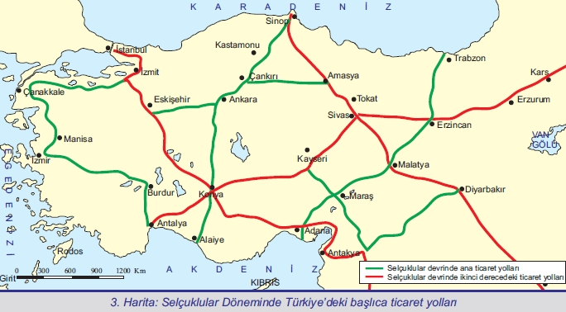
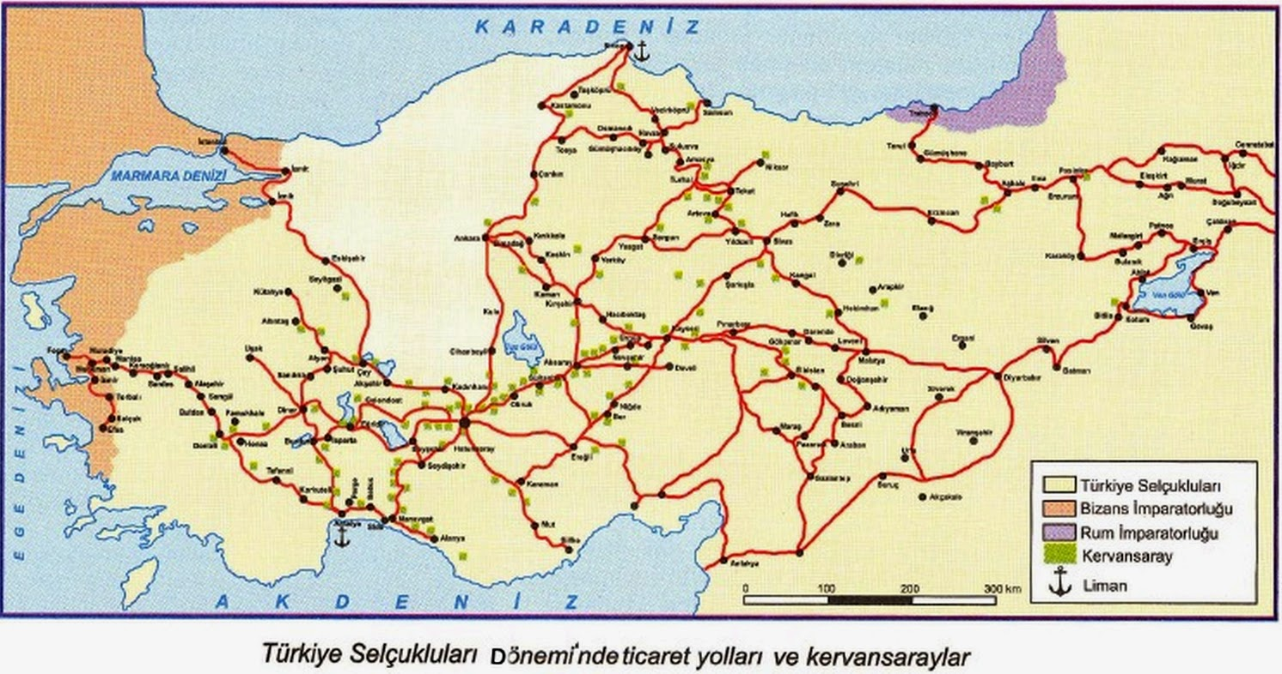

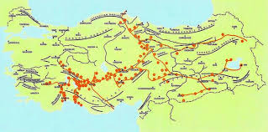

- Cemaleddin Huteni’nin Mezarı Olduğu Söylenen Alan (Şehitler Tepesi)
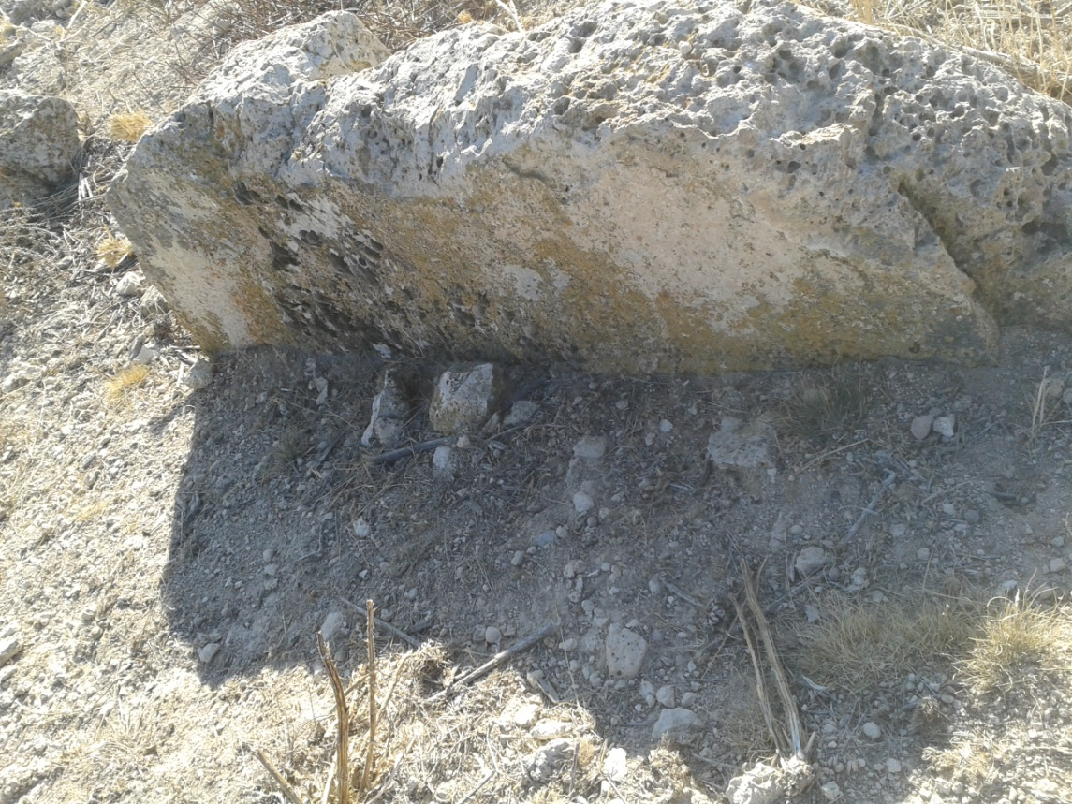
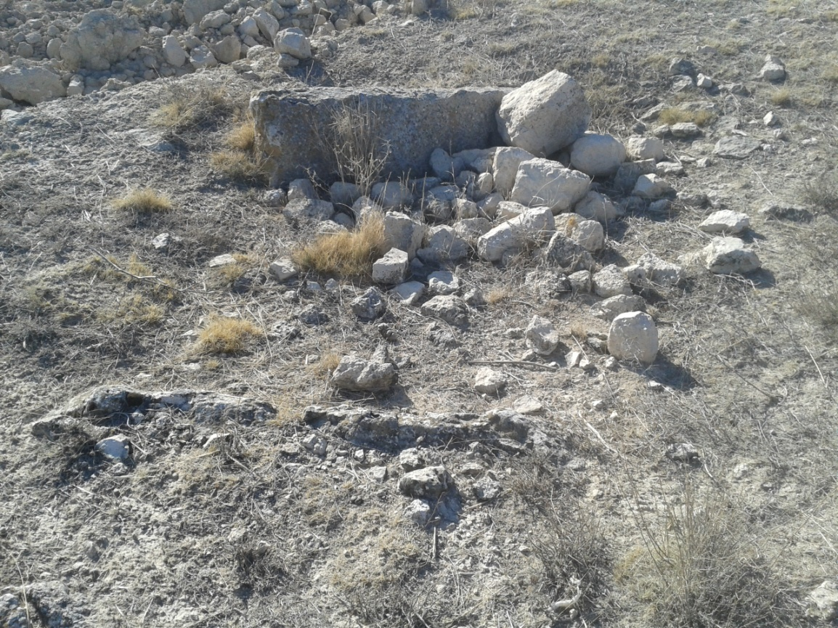

- Sultanhanı Kervansarayı
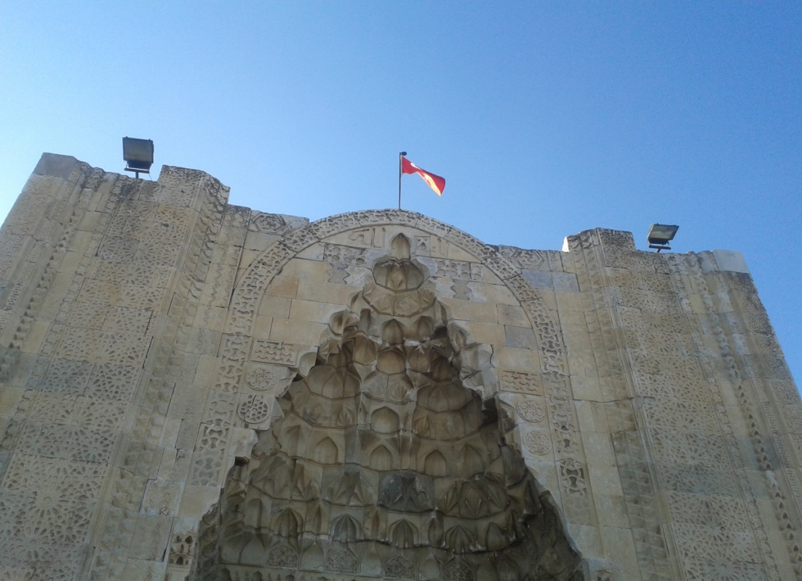

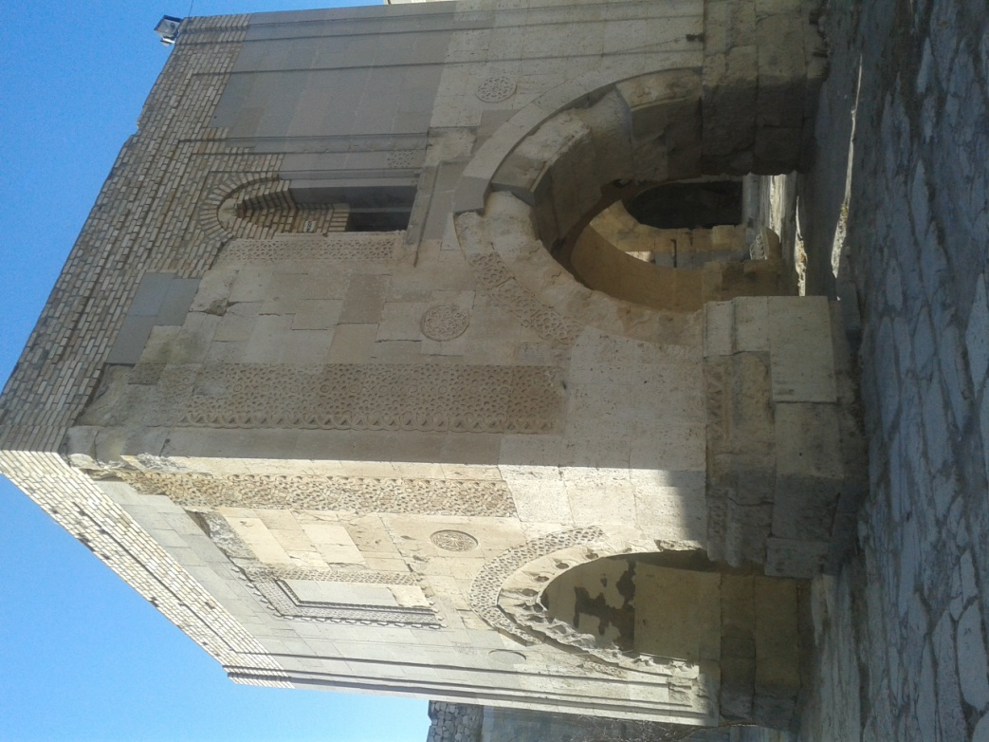
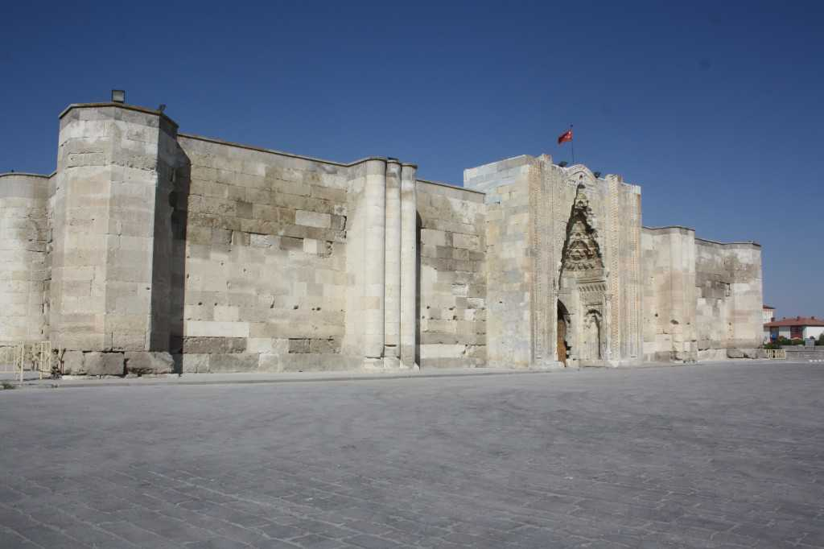

- Şehitler Mezarlığı

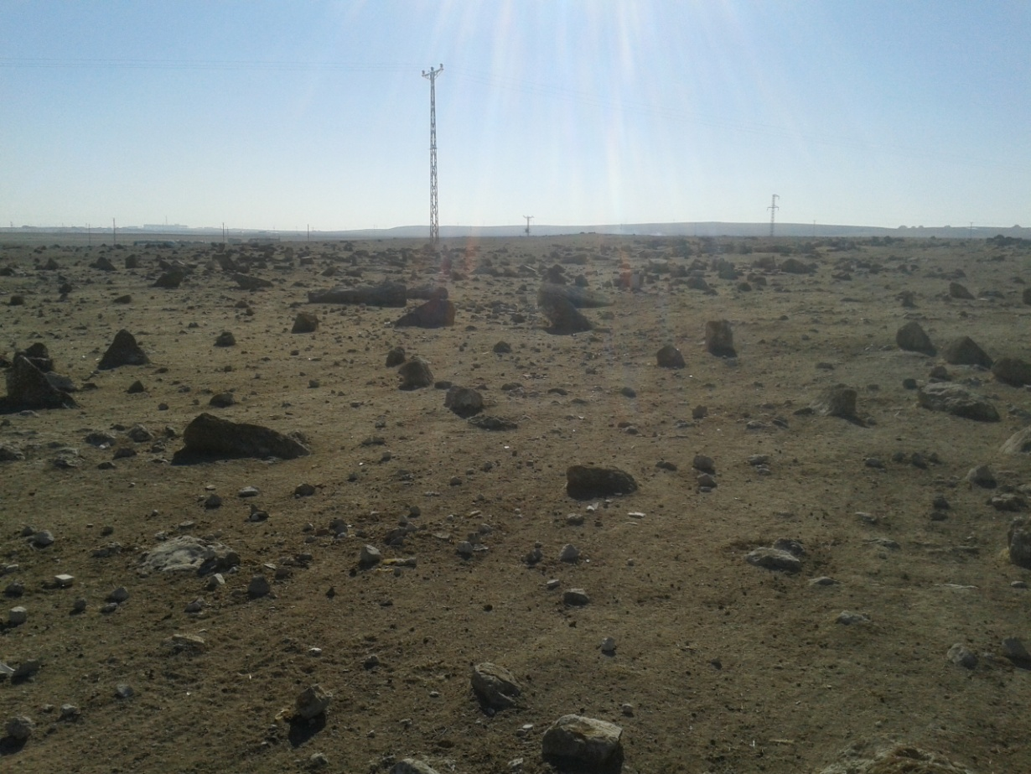
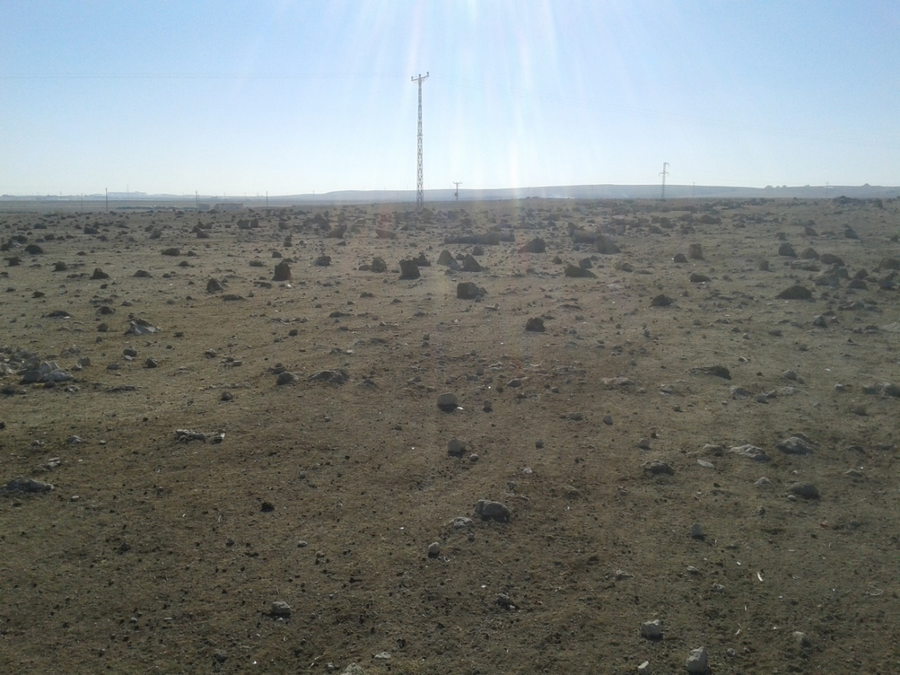

- Şehitlerimiz

Murat YUMUŞAK

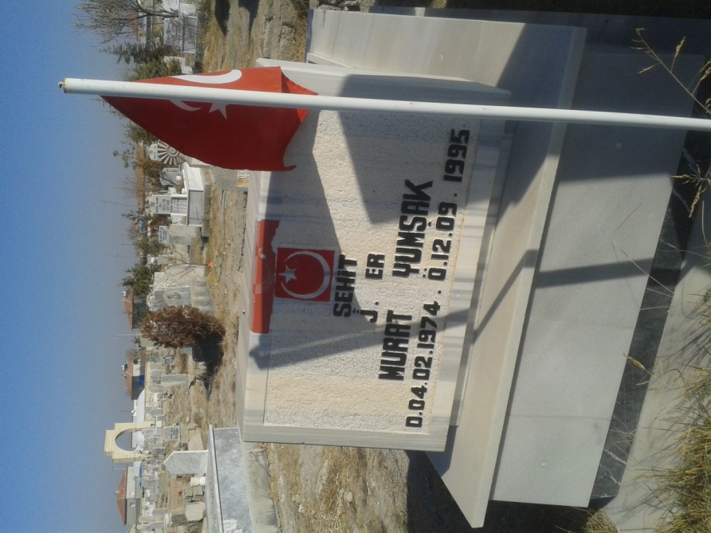

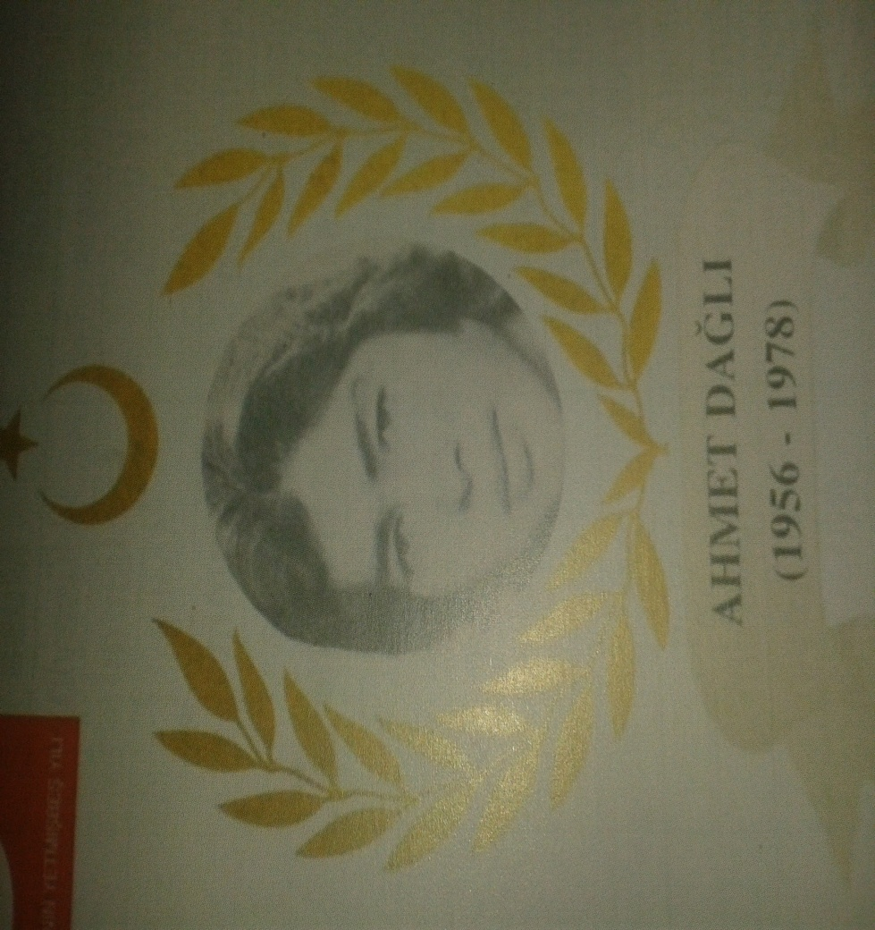
Ahmet DAĞLI

İbrahim ATAR

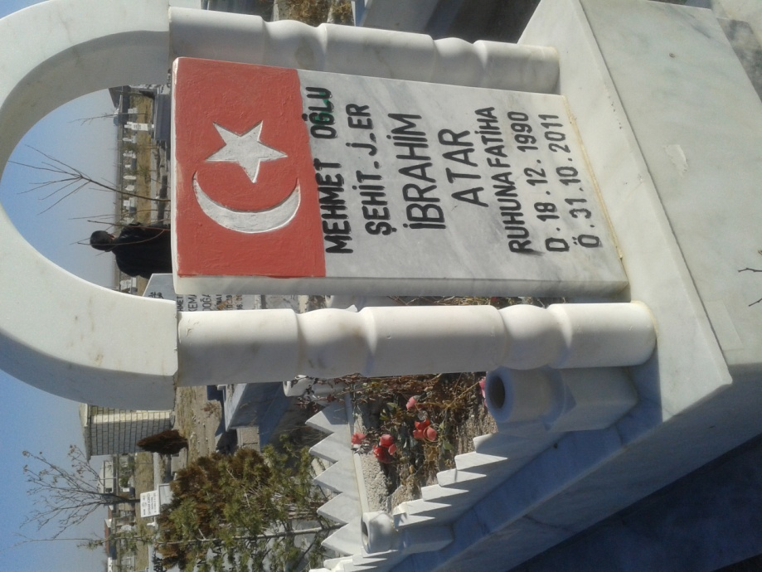

KAYNAKÇA

ATA Ramazan, “Osman Turan’a Göre Anadolu Selçuklu Devleti Zamanında Aksaray” Elektronik Sosyal Bilimler Dergisi, C.15, S.57,?, 2016.
BİLEN Sedat, “Türkiye Selçukluları Döneminde Aksaray’ın Siyasi ve Askeri Tarihi”, Aksaray Üniversitesi Sosyal Bilimler Enstitüsü Tarih Anabilim Dalı, Yayımlanmış Yüksek Lisans Tezi, Aksaray: 2016.
GABRİEL Albert, “Niğde Tarihi”, (Çev: Ahmed Akif TÜTENK), Bengi Yayınevi, Ankara: 1962.

GÖRÜR Muhammed, “Anadolu Selçuklu ve Beylikler Döneminde Aksaray Şehri”, Hacettepe Üniversitesi Sosyal Bilimler Enstitüsü Yüksek Lisans Tezi, Ankara 1991
GÖRÜR Muhammet, “Anadolu Selçuklu ve Beylikler Döneminde Aksaray Şehri”, Hacettepe Üniversitesi İlahiyat Fakültesi Yayınları, Ankara:1992.

İbni Bibi, “El Evamirü’l - Alaiye Fi’l Umuri’l – Alaiye (Selçukname I.)”, Çev: Prof.Dr. Mürsel Öztürk, TC. Kültür Bakanlığı Yayınları, I.Baskı, Ankara 1996

KAYMAZ Nejat, “Pervâne Süleyman 13. Yüzyılın İşbirlikçi Emîri Muîneddîn Süleyman”, Ankara Üniversitesi Dil Tarih-Coğrafya Fakültesi Yayınları, Ankara: ?.
KOCA Salim, “Anadolu Türk Beylikleri Tarihi”, Berikan Yayınevi, Anakara:2013.
KONYALI İ. Hakkı, “Âbideleri ve Kitabeleriyle Niğde Aksaray Tarihi”, İstanbul: 1974.
MERÇİL Erdoğan, “Müslüman Türk Devletleri Tarihi”, Bilge Kültür Sanat Yayıncılık, İstanbul: 2013.
MERÇİL Erdoğan, SEVİM Ali, “Selçuklu Devletleri Tarihi Siyaset, Teşkilat ve Kültür”, Türk Tarih Kurumu Basımevi, Ankara:1995.
ÖGEL Bahaeddin, “Türk Kültür Tarihine Giriş”, Gazi Üniversitesi İletişim Fakültesi Basımevi, Ankara:2000.

SEVİM Ali, “Anadolu’nun Fethi: Selçuklular Dönemi”, TTK Basımevi, Ankara 1993

SEVİM Ali, YÜCEL Yaşar, “Türkiye Tarihi Fetih, Selçuklu ve Beylikler Dönemi”, Türk Tarih Kurumu Basımevi, Ankara:1989.
SÜMER Faruk, “Oğuzlar”, Dil ve Tarih-Coğrafya Fakültesi Yayınları, Ankara:1935.

ŞAHİN İlhan, “Aksaray”, Türkiye Diyanet Vakfı İslam Ansiklopedisi, C: 2, İstanbul 1989
ŞAŞMAZ Musa, “Niğde, Aksaray ve Nevşehir Tarihi Üzerine”, Kitapevi Yayıncılık, Niğde:2008.
TOPAL Nevzat, “Anadolu Selçuklu Devrinde Aksaray”, Aksaray Üniversitesi Sosyal Bilimler Enstitüsü Tarih Anabilim Dalı, Yayımlanmış Yüksek Lisans Tezi, Niğde: 2006.

………….,…… “Anadolu Selçukluları Devrinde Aksaray Şehri”, İl Özel İdaresi Kültür Yayınları No:2, 1.Baskı, Ankara 2009
TURAN Osman, “Selçuklular Zamanında Türkiye”, Ötüken Yayınları, İstanbul: 2014.

…………..,…. Türkiye Selçukluları Hakkında Resmi Vesikalar, TTK Basımevi, 2. Baskı, Ankara 1988

……………….. “Selçuklular Tarihi ve Türk-İslam Medeniyeti”, Ötüken Yayınları, İstanbul: 2003.
TÜRKEŞ Umay, “Türklerin Tarihi-geçmişten günümüze-”, Akçağ Yayıncılık, Ankara: 2012.

UYUMAZ Emine, “Sultan I. Alaeddin Keykubat Devri Türkiye Selçuklu Devleti Siyasi Tarihi(1220-1237)”, TTK Basımevi, Ankara 2003

VELİOĞLU Mehmet Şükrü, “Türkiye Selçukluları Dönemi Taht Mücadeleleri”, Yüzüncü Yıl Üniversitesi Sosyal Bilimler Enstitüsü Yüksek Lisans Tezi, Van 2008
YAĞCI Ali Yüksel, HÜYÜK Vahit, “Geçmişten Günümüze Sultanhanı”, Yenigün Matbaa, Aksaray: 200?.
YILMAZ Faruk, “İlkçağdan Günümüze Niğde Tarihi”, Kültür Yayınevi, Niğde:1999.
YÖRÜK Doğan, “XVI. Yüzyılda Aksaray Sancağı”, Selçuk Üniversitesi Sosyal Bilimler Enstitüsü Tarih Anabilim Dalı, Yayınlanmış Yüksek Lisans Tezi, Konya: 2002.

İlhan Şahin, “Aksaray”, DİA, C.II, İstanbul 1989, s. 291,292.
Kuzey batısında İl topraklarının çoğunluğunun yer aldığı Tuz Gölü havzası bulunur. Yer yer bataklık ve tuzlu alanlardan oluşan Aksaray ovası 900-950 m. yüksekliktedir. Tuz gölü ve ovanın doğusunda, Kuzeybatı-güneydoğu doğrultusunda Koca Dağlar bulunmaktadır. Bu silsilenin en yüksek zirvesi Ekecik dağı 2133 m. yüksekliktedir. Ovanın güney doğusunda volkanik Melendiz Dağları bulunur. Aksaray’ın güney doğusunda bulunan 3268 m yüksellikteki Hasan Dağı, bu şehre hususiyet vermiştir. Nasıl ki Kayseri denildiği zaman Erciyes Dağı gelirse, Aksaray denildiği zamanda Hasan Dağı hatıra gelmektedir.
Vahit Hüyük,-Ali Yüksel Yağcı, Geçmişten Günümüze Sultanhanı, Yenigün Matbaa, Aksaray 200?, s. 50
Aynur Durukan, “Aksaray Sultan Hanı”, Anadolu Selçuklu Donemi Kervansarayları, (ed: Hakkı Acun), Kültür ve Turizm Bakanlığı Yay. Ankara 2007, s. 148-149.
Orhan Cezmi Tuncer, “Anadolu Kervan Yolları”, Ankara 2007, s. 23.
Nurettin Korkmaz, “Anadolu Selçuklu Kervansarayları”, Aksaray 2009, s. 41
Osman Turan, “Selçuklu Kervansarayları”, Belleten, C.X, Sayı 39, Ankara 1946, s. 471
Ekler kısmında kervansarayları gösteren haritalar verilecektir.
Turan, a.g.e, s.475
Turan, a.g.e, s.475
Yağcı-Hüyük, a.g.e., s.59
Deniz Erdağı, “Anadolu Selçuklu Vakıflarına Birkaç Örnek”, Kafkas Üniversitesi Sosyal Bilimler Enstitüsü, Tarih Anabilim Dalı, Orta Çağ Tarihi Bilim Dalı, Yayınlanmış Yüksek Lisans Tezi, Kars 2011, s.23
Ziya KAZICI, “İslam Medeniyeti ve Müesseseleri Tarihi”, İstanbul, Marmara İlahiyat Vakfı Yayınları, İstanbul, 2006, s.307.
Muhammet Görür, “Anadolu Selçuklu ve Beylikler Döneminde Aksaray Şehri”,Marmara Üniversitesi Sosyal Bilimler Enstitüsü, Arkeoloji-Sanat Tarihi Anabilim Dalı, Yayınlanmış Yüksek Lisans Tezi, Ankara 1991, s. 35.
Osman Turan, “Selçuklular Tarihi ve Türk İslam Medeniyeti”, Ötüken Neşriyat, İstanbul 2008, s. 353.
Yağcı-Hüyük, a.g.e., s.62.
Görseller ekler kısmında yer alacaktır.
Abdüsselam Uluçam, “Sultanhanı”, C. XXXVII, Türkiye Diyanet Vakfı İslâm Ansiklopedisi, Ankara 2002, s.503
M. Erhan Türker, “Aksaray İl Yıllığı”, Tşof Plaka Matbaacılık Tic. Ve San. A.Ş, 1990?, s.111
Sedat Bilen, “Türkiye Selçukluları Döneminde Aksaray’ın Siyasî Ve Askeri Tarihi”, Aksaray Üniversitesi Sosyal Bilimler Enstitüsü, Tarih Anabilim Dalı, Orta Çağ Tarihi Bilim Dalı, Yayınlanmış Yükseklisans Tezi, Aksaray 2016, s.59.
Hüseyin Cimrin, “Rehberin Not Defterinden”, Rehber Dergisi, Sayı 7
Yağcı-Hüyük, a.g.e., s.62.
Yağcı-Hüyük, a.g.e., s.69
Uluçam, a.g.m., s.504
Bilen, a.g.m., s.37
OsmanTuran, “Selçuklular Zamanında Türkiye”, Ötüken Neşriyat, İstanbul 2013, s.70.
Mustafa Bay, “Salnamelerde Aksaray”, Aksaray İl Kültür ve Turizm Müdürlüğü Kültür Yayınları: 8, Aksaray 2013, s. 28.
Yağcı-Hüyük, a.g.e., s. 54.
Bay, a.g.e, s.29
Bilen, a.g.m, s.33
Ekler kısmında görsellerine yer verilecektir.
Şükrü Ağa gölün ve köydeki tarlalara giden su trofolarının bekçisidir. Alaaddin Keykubat’ın köşkünün üzerinde gecekonduda yaşamıştır. Evinde trofolardan mevcuttur ve onlardan sorumludur. Şükrü Ağa faili meçhul bir cinayete kurban gitmiştir. Evinde ölü bulunmuştur. Halkta o günden sonra o göle onun ismini vermiştir. Ancak göl şuan susuz vaziyettedir. Ekler kısmında yer verilecektir.
Yağcı-Yüksel, a.g.e., s.56.
Yağcı-Yüksel, a.g.e., s.97.
Yağcı-Hüyük, a.g.e, s.98.
Ekler kısmında şehit edildiği bugün halk arasında “Şehitler Tepesi” olarak bilinen bölgenin görselleri yer alacaktır.
Halk arasındaki rivayete göre ceseti hala o tepededir. Açıldığında içinde hala zırhlarıyla yatmakta olduğunu ancak defineciler yüzünden büyük zarar gördüğü söylenmektedir. Bulunduğu tepede birçok mezar taşı mevcuttur. Ancak günümüzde bu taşlar parçalanmış ve tahrip edilmiştir.
Habibe TELLİ, 1971.
Elmas AKTAŞ, 194?.
Fatma AKTAŞ, 1977
Raziye AKTAŞ, 1950
Ahmet AYTAÇ, ?
Elmas AKTAŞ, 194?
Raziye AKTAŞ, 1950
Fatma AKTAŞ, 1977
Çerez anlamında kullanılmaktadır.
Elmas AKTAŞ, 194?
Geleneklerimize göre karşı tarafa götürülen hediyelere denmektedir.
Ahmet AYTAÇ, ?
Oyalı başörtüsü.
Mehmet TELLİ, 1968.
Ahmet AYTAÇ, ?.
Saniye TELLİ, 1944
Yağcı-Hüyük, a.g.e., s.47.
(Hayma). Yayla evi.
Ekler kısmında yer verilecektir.
Şehidimize ait görseller ekler kısmında verilecektir.
İsmail Dölek, ?.
Şehidimize ait görseller ekler kısmında verilecektir.
İsmail Dağlı, ?
Cemal Dağlı, ?
https://www.haberler.com/arkadasinin-tufeginin-ates-almasiyla-sehit-oldu-3098707-haberi/
Şehidimizin resimleri ekler kısmında verilecektir.
Hacı Mustafa ALAN, 1963

